MỤC LỤC
I. Nhập thư viện 3
II. Đọc tập dữ liệu 3
III. Phân tích và hiển thị thông tin tổng quát về dữ liệu 3
1. Kiểm tra số hàng và cột. 3
2. In 20 hàng đầu tiên của tập dữ liệu. 3
3. Kiểm tra loại dữ liệu của từng cột 4
4. Kiểm tra trùng lặp 5
5. Mô tả dữ liệu: 5
IV. Kỹ thuật tính năng (Feature Engineering) – Đồ thị 6
1. Các nhà sản xuất xe hàng đầu chiếm tổng cộng 50% số xe trong tập dữ liệu 6
2. Trong số các nhà sản xuất xe hàng đầu, nhà sản xuất có mức tiết kiệm nhiên liệu trung bình cao nhất và thấp nhất, được đo bằng mức tiêu thụ nhiên liệu kết hợp (L/100km) 7
3. Trong số các nhà sản xuất hàng đầu, nhà sản xuất có lượng khí thải CO2 trung bình cao nhất và thấp nhất (g/km) 8
4. Phân bố của các loại phương tiện trong tập dữ liệu 8
5. Loại phương tiện có hiệu suất nhiên liệu trung bình cao nhất và thấp nhất, được đo bằng mức tiêu thụ nhiên liệu kết hợp (L/100km) 9
6. Loại xe có lượng khí thải CO2 trung bình cao nhất và thấp nhất (g/km) 10
7. Tỷ lệ giữa loại hộp số tự động và hộp số thủ công trong từng loại xe khác nhau 11
8. Loại nhiên liệu phổ biến nhất được các phương tiện sử dụng trong tập dữ liệu 12
9. Sự khác biệt về hiệu suất nhiên liệu và lượng khí thải CO2 giữa các loại xe sử dụng nhiên liệu khác nhau 13
10. Sự tương quan giữa kích thước động cơ và hiệu suất nhiên liệu 14
11. Mối quan hệ giữa lượng khí thải CO2 và tiêu thụ nhiên liệu (trong thành phố, trên đường cao tốc, hoặc tổng hợp) giữa các xe có hộp số tự động và hộp số sàn 15
12. Mối quan hệ giữa lượng khí thải CO2 và tiêu thụ nhiên liệu (trong thành phố, trên đường cao tốc, hoặc tổng hợp) giữa các loại xe sử dụng nhiên liệu khác nhau 17
13. Mối tương quan giữa kích thước động cơ, số xy-lanh, tiêu thụ nhiên liệu (trong thành phố, trên đường cao tốc, trong thành phố và trên đường cao tốc) và lượng khí thải CO2. 19
V. Huấn luyện, đánh giá và đề xuất các mô hình 20
1. Dữ liệu đầu vào và dữ liệu đầu ra của mô hình 20
- Dữ liệu đầu vào (features) của mô hình 20
- Dữ liệu đầu ra (target) của mô hình 21
2. Chia tập dữ liệu thành training và testing 21
3. Huấn luyện mô hình Linear Regression trên tập huấn luyện 21
4. Huấn luyện mô hình Random Forest trên tập huấn luyện 23
5. Huấn luyện mô hình Decision Tree trên tập huấn luyện 27
6. Vẽ biểu đồ scatter plot cho kết quả thực tế và dự đoán 29
7. Xuất kết quả dự đoán ra file CSV 30
8. Trường hợp sử dụng hết tất cả các cột dữ liệu 31
- Chọn tất cả cột dữ liệu cho mô hình 31
- Huấn luyện và đánh giá mô hình Linear Regression 32
- Huấn luyện và đánh giá mô hình Random Forest 33
- Huấn luyện và đánh giá mô hình Decision Tree Regressor 33
- Biểu đồ scatter plot cho kết quả thực tế và dự đoán 34
- Xuất kết quả dự đoán ra file CSV 35
VI. Source Code 36

- Nhập thư viện
import pandas as pd
import matplotlib.pyplot as plt
import seaborn as sns
from sklearn.model_selection import train_test_split
from sklearn.ensemble import RandomForestRegressor
from sklearn.linear_model import LinearRegression
from sklearn.tree import DecisionTreeRegressor
from sklearn.metrics import r2_score, mean_absolute_error, mean_squared_error
import numpy as np
import time

- Đọc tập dữ liệu
# Đọc dữ liệu từ file CSV
data = pd.read_csv("CO2 Emissions.csv")

- Phân tích và hiển thị thông tin tổng quát về dữ liệu
- Kiểm tra số hàng và cột.
# Kiểm tra số Hàng và Cột
print("Kiểm tra số hàng và cột: ")
print(data.shape , end='\n\n')
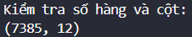
- Có 7.385 hàng và 12 cột trong tập dữ liệu này.

- In 20 hàng đầu tiên của tập dữ liệu.
# In 20 hàng đầu tiên của tập dữ liệu
print("In 20 hàng đầu tiên của dữ liệu: ")
print(data.head(20) , end='\n\n')
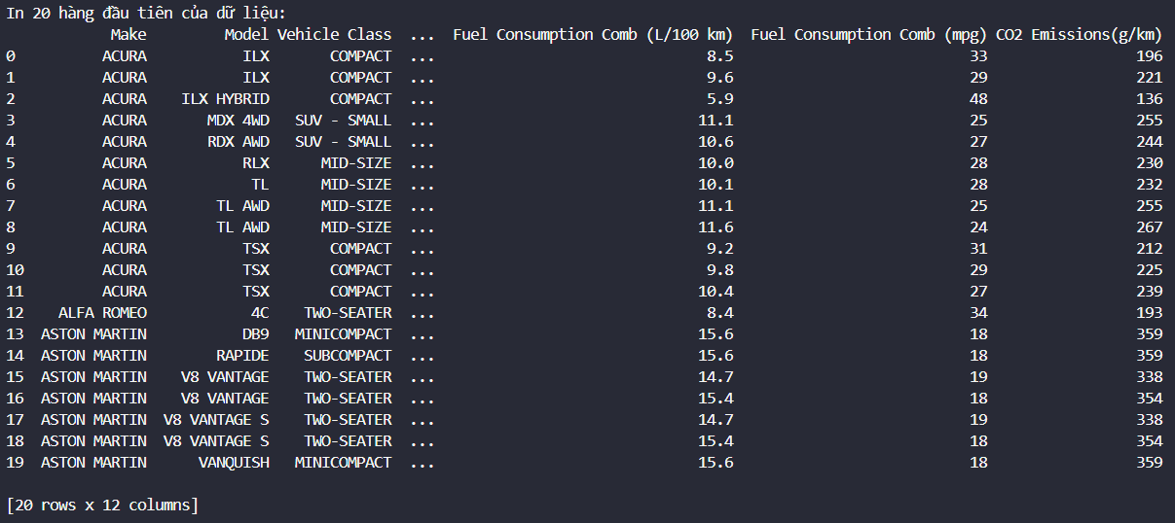

- Kiểm tra loại dữ liệu của từng cột
- Khám phá sâu hơn các loại dữ liệu của từng cột, ta thấy các biến độc lập và biến phụ thuộc. Ngoài ra, ta còn có thể kiểm tra xem có giá trị null trong tập dữ liệu hay không.
# Kiểm tra loại dữ liệu của từng cột
print("Kiểm tra loại dữ liệu của từng cột: ")
print(data.info() , end='\n\n')
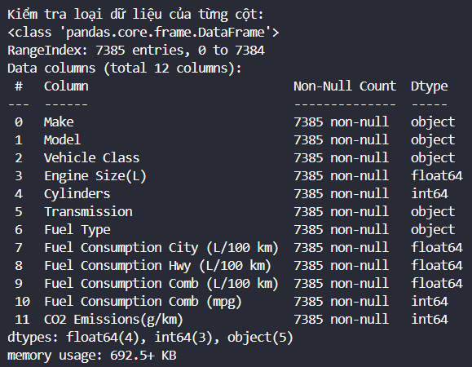
- Chúng ta thấy rằng không có sự khác biệt về kiểu dữ liệu của từng cột; các chuỗi được gán làm object và các chuỗi số được gán là float hoặc int. Các cột 'Make', ‘Model’, 'Vehicle Class', 'Transmission' và 'Fuel Type' chứa các giá trị đối tượng và 'Engine Size(L)', 'Cylinders', 'Fuel Consumption City (L/100 km)', 'Fuel Consumption Hwy (L/100 km)', 'Fuel Consumption Comb (L/100 km)', 'Fuel Consumption Comb (mpg)' và 'CO2 Emissions(g/km) chứa các giá trị số.

- Kiểm tra trùng lặp
# Kiểm tra trùng lặp
print("Kiểm tra trùng lặp: ")
print(data.nunique() , end='\n\n')
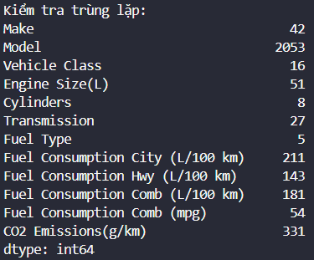

- Mô tả dữ liệu:
Make - Nhà sản xuất xe
Model - mẫu xe
Vehicle Class - các hạng xe khác nhau, chẳng hạn như xe sedan, SUV, xe tải hoặc xe thể thao
Engine Size (L) – kích thước động cơ
Cylinders - xi lanh động cơ
Transmission - loại hộp số (hộp số tự động hoặc số tay)
Fuel Type – Loại nhiên liệu mà xe sử dụng
Fuel Consumption City (L/100 km) - mức tiêu thụ nhiên liệu của xe trong thành phố
Fuel Consumption Hwy (L/100 km) - mức tiêu thụ nhiên liệu của xe trên đường cao tốc
Fuel Consumption Comb (L/100 km) - mức tiêu thụ nhiên liệu của xe trong thành phố và đường cao tốc (kết hợp) tính bằng đơn vị L/km
Fuel Consumption Comb (mpg) - mức tiêu thụ nhiên liệu của xe trong thành phố và đường cao tốc (kết hợp) tính bằng đơn vị dặm trên gallon
CO2 Emissions(g/km) - lượng khí CO2 thải ra

- Kỹ thuật tính năng (Feature Engineering) – Đồ thị
- Các nhà sản xuất xe hàng đầu chiếm tổng cộng 50% số xe trong tập dữ liệu
# 1. Đồ thị hiển thị các nhà sản xuất xe hàng đầu chiếm tổng cộng 50% số xe trong tập dữ liệu.
# Đếm số lượng xe của từng nhà sản xuất
manufacturer = data['Make'].value_counts()

# Tính ngưỡng cho 50% số xe
fifty_percent = data.shape[0] / 2

# Xác định các nhà sản xuất hàng đầu chiếm 50% số xe
total = 0
count = 0
for count, val in enumerate(manufacturer.values):
total += val
if total > fifty_percent:
count += 1 # Để bao gồm nhà sản xuất cuối cùng
break

# In số lượng nhà sản xuất
print(f"Số lượng nhà sản xuất chiếm 50% số xe: {count}" , end='\n\n')

# Vẽ biểu đồ
plt.figure(figsize=(15, 6))
plt.bar(x=manufacturer.index[:count], height=manufacturer.values[:count], color='indigo')

# Thêm nhãn số lượng xe lên trên các cột
for index, value in enumerate(manufacturer.values[:count]):
plt.text(index, value + 8, str(value), ha='center')

# Thêm lưới, tiêu đề, và nhãn
plt.grid(alpha=0.4)
plt.title('Các nhà sản xuất xe hàng đầu', fontsize=15)
plt.xlabel('Nhà sản xuất', fontsize=12)
plt.ylabel('Số lượng xe', fontsize=12)
plt.xticks(rotation=45)
plt.tight_layout()

# Hiển thị biểu đồ
plt.show()
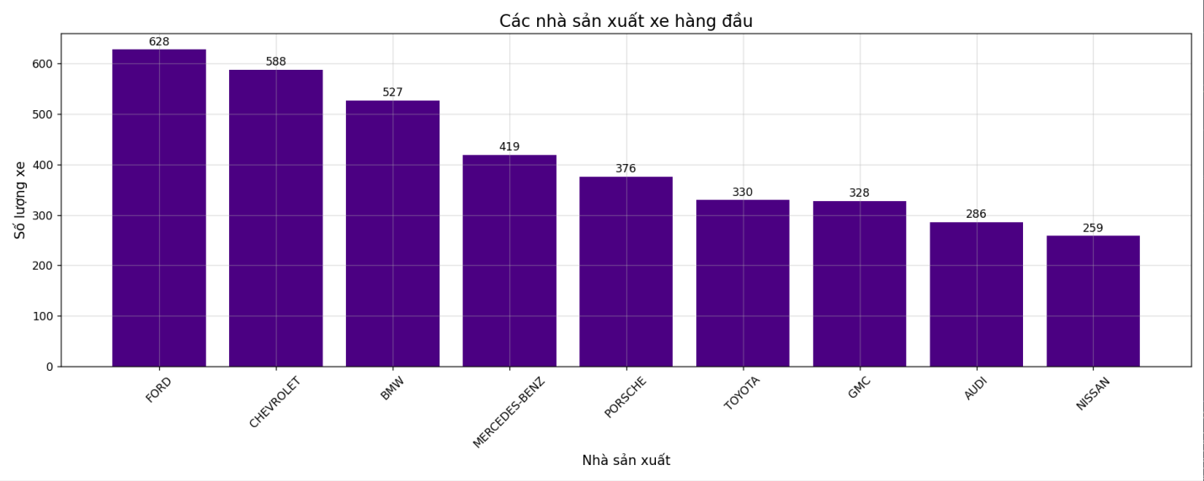
Số lượng nhà sản xuất chiếm 50% số xe: 9

- Trong số các nhà sản xuất xe hàng đầu, nhà sản xuất có mức tiết kiệm nhiên liệu trung bình cao nhất và thấp nhất, được đo bằng mức tiêu thụ nhiên liệu kết hợp (L/100km)
# 2. Trong số các nhà sản xuất xe hàng đầu, đồ thị hiển thị nhà sản xuất có mức tiết kiệm nhiên liệu trung bình cao nhất và thấp nhất, được đo bằng mức tiêu thụ nhiên liệu kết hợp (L/100km)
topManufacturer = manufacturer.index[:count]
fil_data = data[data['Make'].isin(topManufacturer)]

plt.figure(figsize=(15,5))
sns.boxplot(data=fil_data, x=fil_data['Make'], y=fil_data['Fuel Consumption Comb (L/100 km)'], palette='magma')
plt.xlabel('Vehicle Manufacturer')
plt.ylabel('Fuel Efficiency')
plt.grid(alpha=0.4)
plt.title('Comparison of the Vehicle Fuel Efficiency among the Top Manufacturers', fontsize=15)
plt.show()
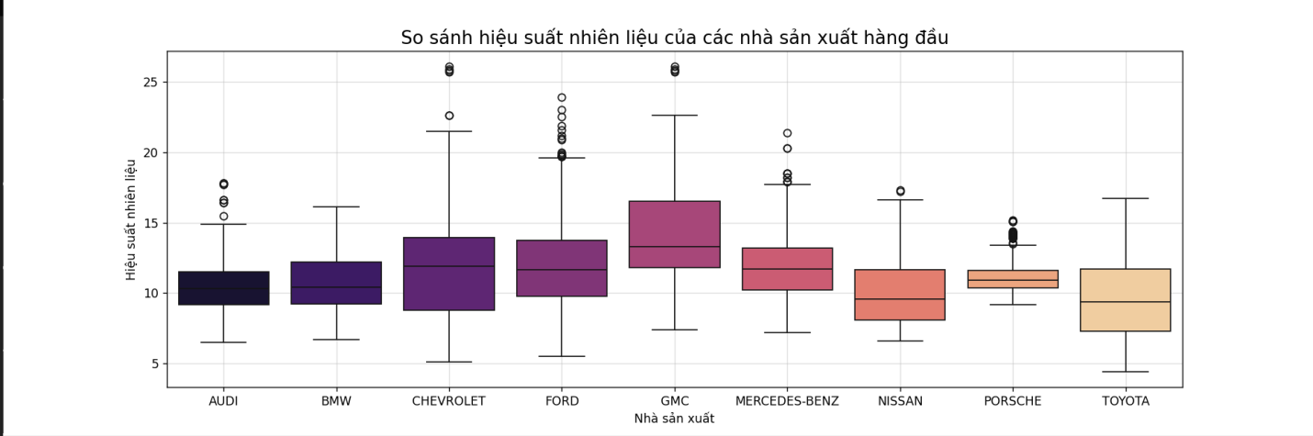

- Trong số các nhà sản xuất hàng đầu, nhà sản xuất có lượng khí thải CO2 trung bình cao nhất và thấp nhất (g/km)
# 3. Trong số các nhà sản xuất hàng đầu, đồ thị hiển thị nhà sản xuất có lượng khí thải CO2 trung bình cao nhất và thấp nhất (g/km)
plt.figure(figsize=(15,5))
sns.boxplot(data=fil_data, x=fil_data['Make'], y=fil_data['CO2 Emissions(g/km)'], palette='magma')
plt.xlabel('Nhà sản xuất')
plt.ylabel('Lượng khí thải CO2 (g/km)')
plt.grid(alpha=0.4)
plt.title('So sánh lượng khí thải CO2 của phương tiện (g/km) giữa các nhà sản xuất hàng đầu', fontsize=15)
plt.show()
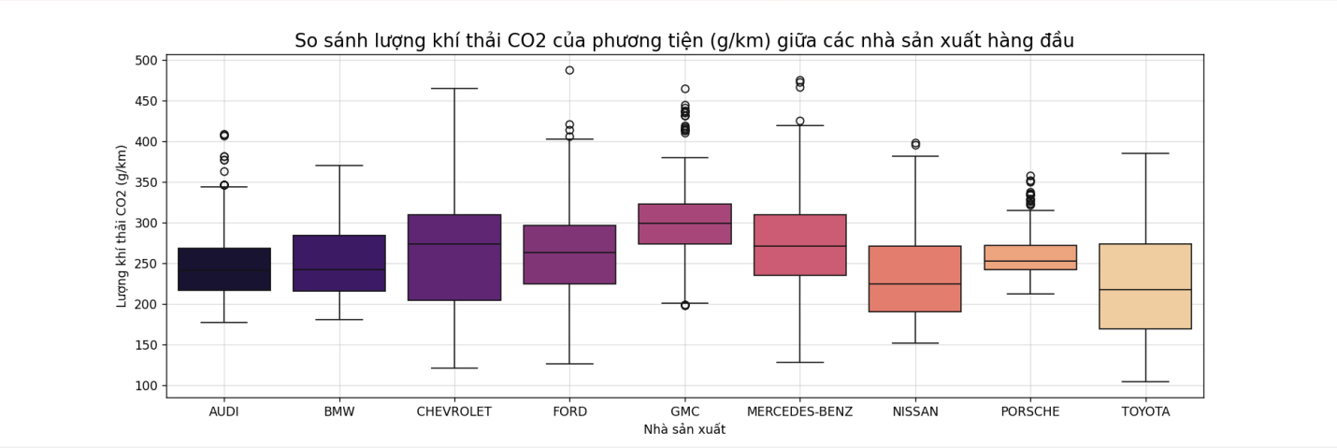

- Phân bố của các loại phương tiện trong tập dữ liệu
# 4. Đồ thị thể hiện sự phân bố của các loại phương tiện trong tập dữ liệu
vehicles = data['Vehicle Class'].value_counts().sort_values()

# visualization
plt.figure(figsize=(15,8))
plt.barh(y=vehicles.index, width=vehicles.values, color='indigo')
plt.xlabel('Tần suất')

for index, values in enumerate(vehicles):
plt.text(values+5, index, str(values), va='center')

plt.grid(alpha=0.4)
plt.title('Phân bố của các loại phương tiện', fontsize=15)
plt.show()
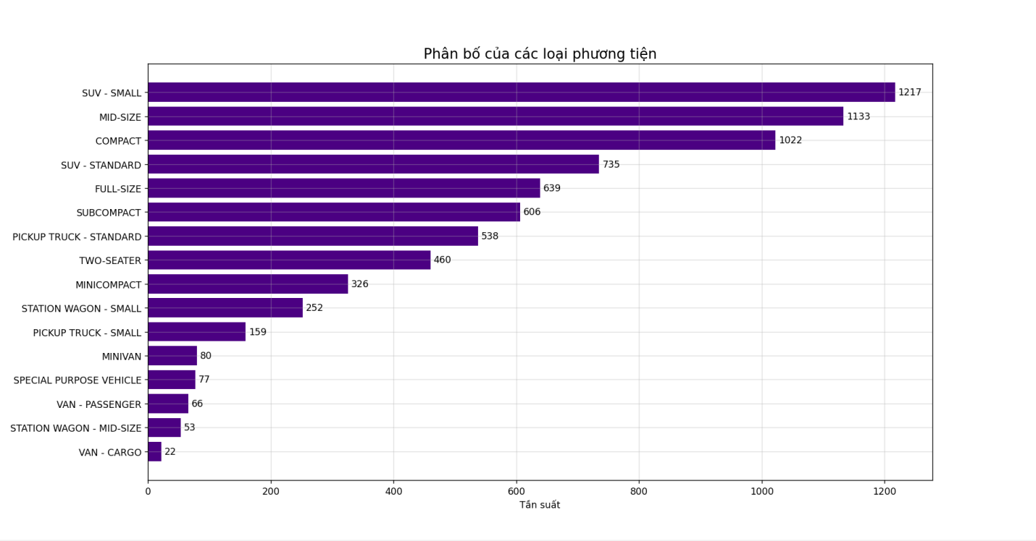

- Loại phương tiện có hiệu suất nhiên liệu trung bình cao nhất và thấp nhất, được đo bằng mức tiêu thụ nhiên liệu kết hợp (L/100km)
# 5. Đồ thị thể hiện loại phương tiện có hiệu suất nhiên liệu trung bình cao nhất và thấp nhất, được đo bằng mức tiêu thụ nhiên liệu kết hợp (L/100km)
plt.figure(figsize=(15,5))
sns.boxplot(data=data, x=data['Vehicle Class'], y=data['Fuel Consumption Comb (L/100 km)'], palette='magma')
plt.xlabel('Loại Xe')
plt.xticks(rotation=90)
plt.ylabel('Hiệu suất nhiên liệu')
plt.grid(alpha=0.4)
plt.title('So sánh hiệu suất nhiên liệu giữa các loại phương tiện khác nhau', fontsize=15)
plt.xticks(rotation=45)
plt.show()
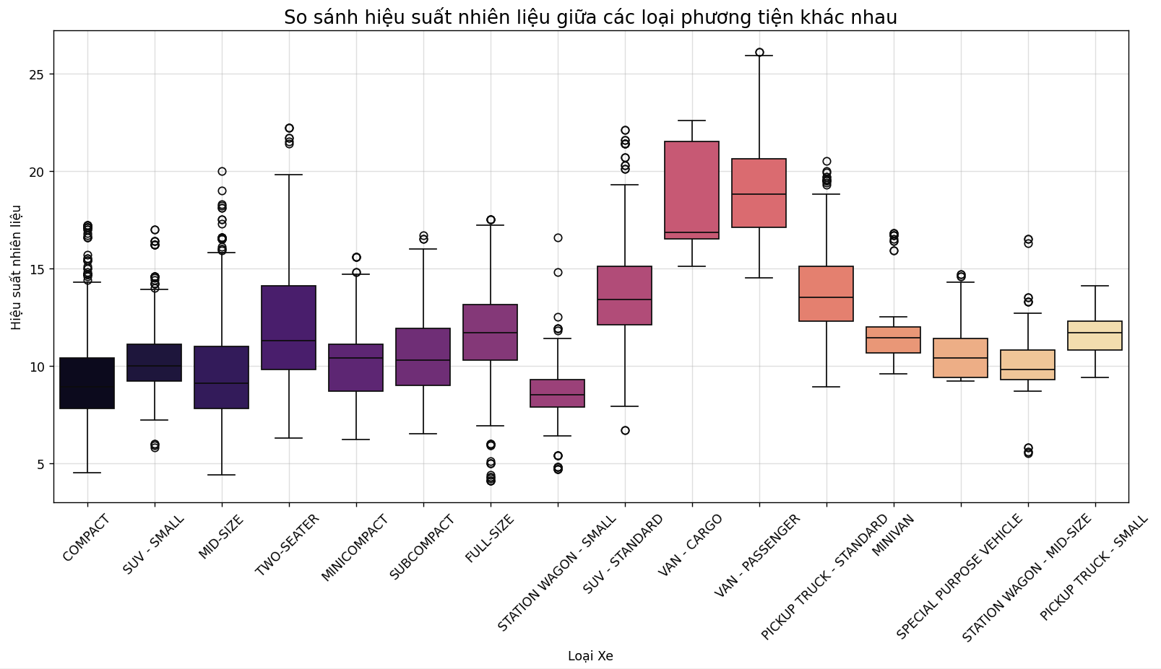

- Loại xe có lượng khí thải CO2 trung bình cao nhất và thấp nhất (g/km)
# 6. Đồ thị thể hiện loại xe có lượng khí thải CO2 trung bình cao nhất và thấp nhất (g/km)
plt.figure(figsize=(15,5))
sns.boxplot(data=data, x=data['Vehicle Class'], y=data['CO2 Emissions(g/km)'], palette='magma')
plt.xlabel('Loại Xe')
plt.xticks(rotation=90)
plt.ylabel('Khí Thải CO2 (g/km)')
plt.grid(alpha=0.4)
plt.title('So sánh lượng khí Thải CO2 (g/km) giữa các loại xe khác nhau', fontsize=15)
plt.xticks(rotation=45)
plt.show()
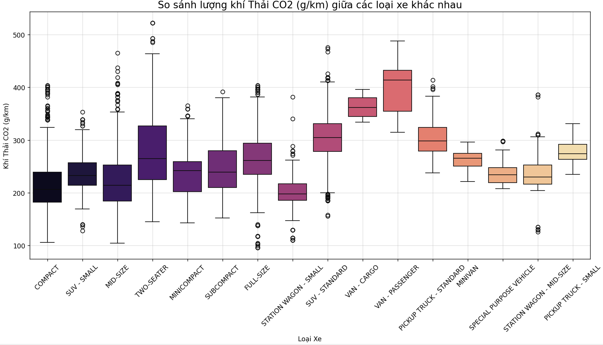

- Tỷ lệ giữa loại hộp số tự động và hộp số thủ công trong từng loại xe khác nhau
# 7. Đồ thị thể hiện tỷ lệ giữa loại hộp số tự động và hộp số thủ công trong từng loại xe khác nhau.
# Thêm 1 cột mới
data['Transmission_Type'] = data['Transmission'].apply(lambda x: 'Tự động' if x.startswith('A') else 'Số sàn')

plt.figure(figsize=(15,6))
ax=sns.countplot(data=data, x=data['Vehicle Class'], hue=data['Transmission_Type'], palette='magma')
plt.xticks(rotation=90)
plt.xlabel(' ')
plt.ylabel('Tần suất')
plt.grid(alpha=0.4)
plt.title('Dạng truyền động trong các loại xe khác nhau', fontsize=15)
plt.xticks(rotation=45)
plt.show()
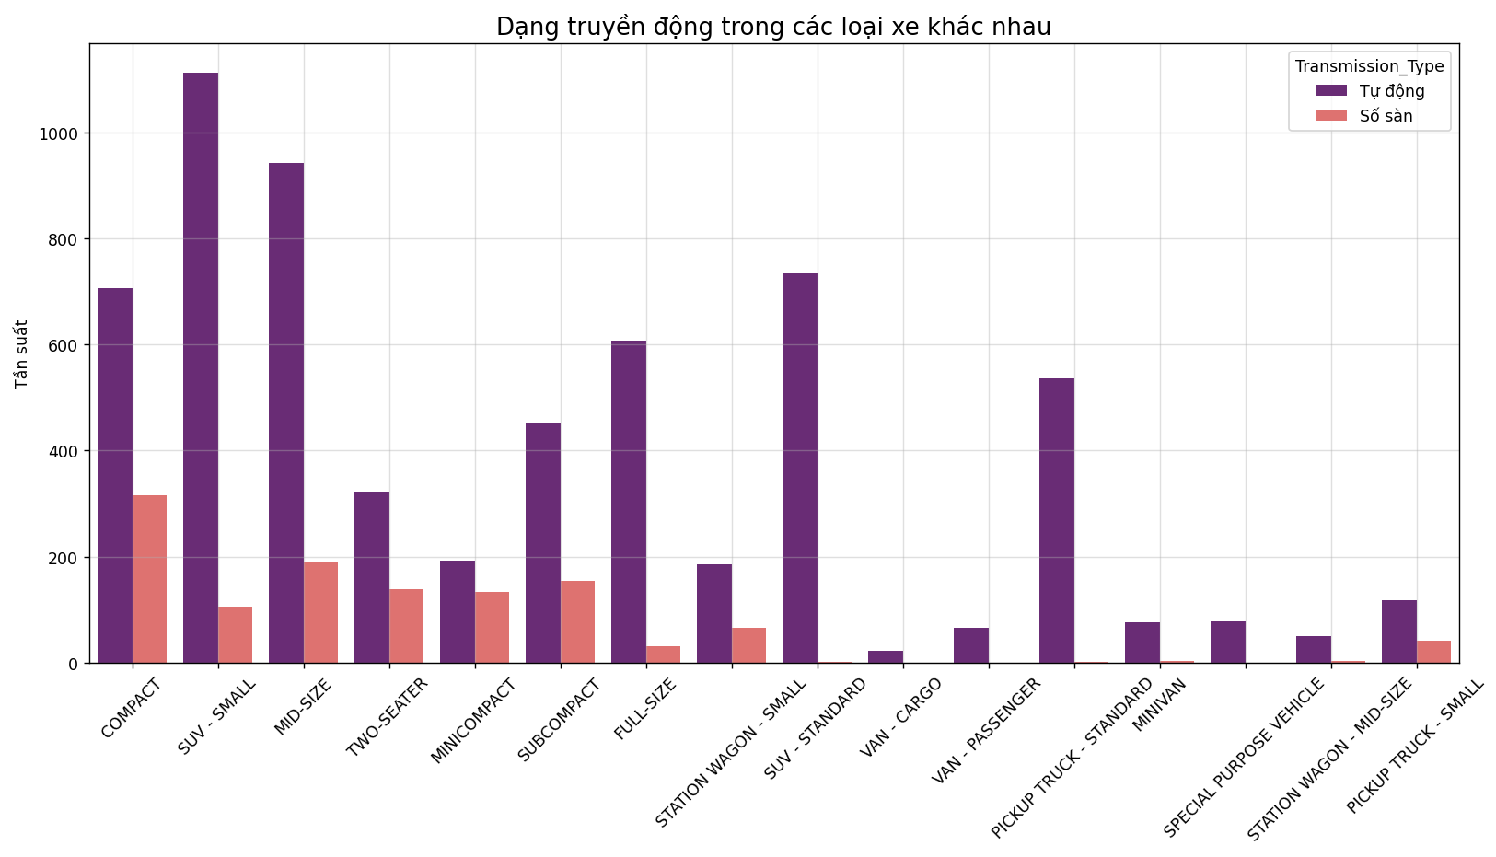

- Loại nhiên liệu phổ biến nhất được các phương tiện sử dụng trong tập dữ liệu
# 8. Đồ thị thể hiện loại nhiên liệu phổ biến nhất được các phương tiện sử dụng
# Thay thế giá trị trong cột 'Fuel Type'
data['Fuel Type'] = data['Fuel Type'].replace(['X', 'Z', 'E', 'D', 'N'], ['Xăng thường','Xăng cao cấp','Etanol','Dầu diesel','Khí tự nhiên'])

fuel_type = data['Fuel Type'].value_counts().sort_values()

plt.figure(figsize=(12,5))
plt.barh(y=fuel_type.index, width=fuel_type.values, color='indigo')
plt.xlabel('Tần suất')

for index, values in enumerate(fuel_type):
plt.text(values+20, index, str(values), va='center')

plt.grid(alpha=0.4)
plt.title('Loại nhiên liệu phổ biến nhất sử dụng bởi phương tiện', fontsize=15)
plt.show()
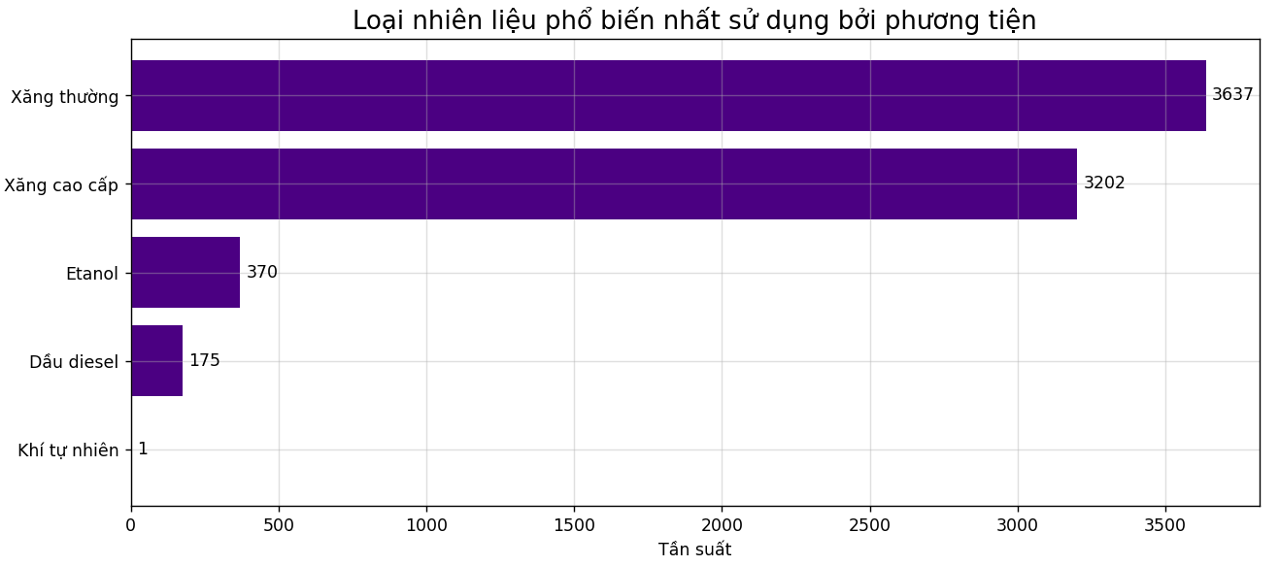

- Sự khác biệt về hiệu suất nhiên liệu và lượng khí thải CO2 giữa các loại xe sử dụng nhiên liệu khác nhau
# 9. Đồ thị thể hiện sự khác biệt về hiệu suất nhiên liệu và lượng khí thải CO2 giữa các loại xe sử dụng nhiên liệu khác nhau
data_loc = data[data['Fuel Type']!='Natural Gas']
labels = ['Xăng Thường','Xăng Cao Cấp','Ethanolo','Dầu Diesel']

figure, axes = plt.subplots(2,1, figsize=(10,10))
sns.boxplot(data=data_loc, x=data_loc['Fuel Type'], y=data_loc['CO2 Emissions(g/km)'], palette='magma', ax=axes[0])
axes[0].grid(alpha=0.4)
axes[0].set_xticklabels(labels)
axes[0].set_title('Khí Thải CO2 (g/km)', fontsize=12)
sns.boxplot(data=data_loc, x=data_loc['Fuel Type'], y=data_loc['Fuel Consumption Comb (L/100 km)'], palette='magma', ax=axes[1])
axes[1].grid(alpha=0.4)
axes[1].set_xticklabels(labels[:4])
axes[1].set_title('Tiêu Thụ Nhiên Liệu (L/100km)', fontsize=12)
figure.suptitle('So sánh giữa các loại xe sử dụng nhiên liệu khác nhau', fontsize=15)
plt.tight_layout(pad=1)
plt.show()
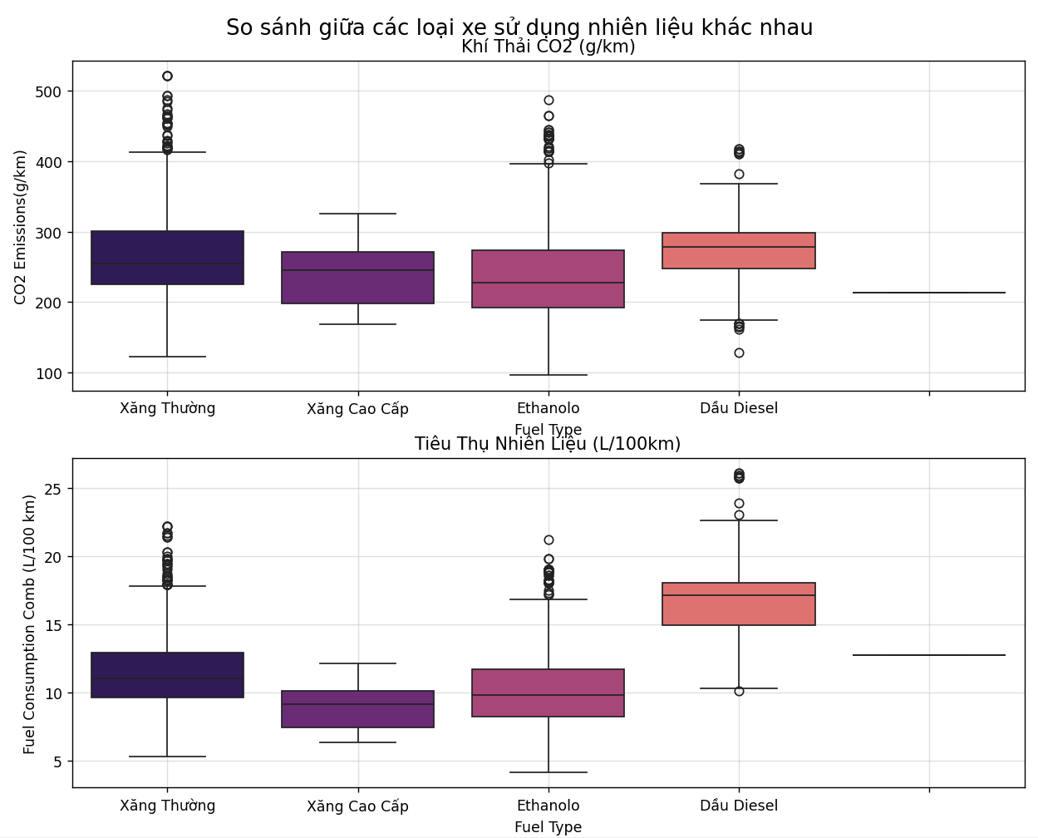

- Sự tương quan giữa kích thước động cơ và hiệu suất nhiên liệu
# 10. Đồ thị thể hiện sự tương quan giữa kích thước động cơ và hiệu suất nhiên liệu
plt.figure(figsize=(15,5))
ax=sns.relplot(data=data, x=data['Engine Size(L)'], y=data['Fuel Consumption Comb (L/100 km)'],
hue=data['Transmission_Type'], palette='magma', height=6, aspect=1.5)
plt.title('Kích thước động cơ so với hiệu suất nhiên liệu (trong Thành phố và Đường cao tốc)', fontsize=15)
plt.show()
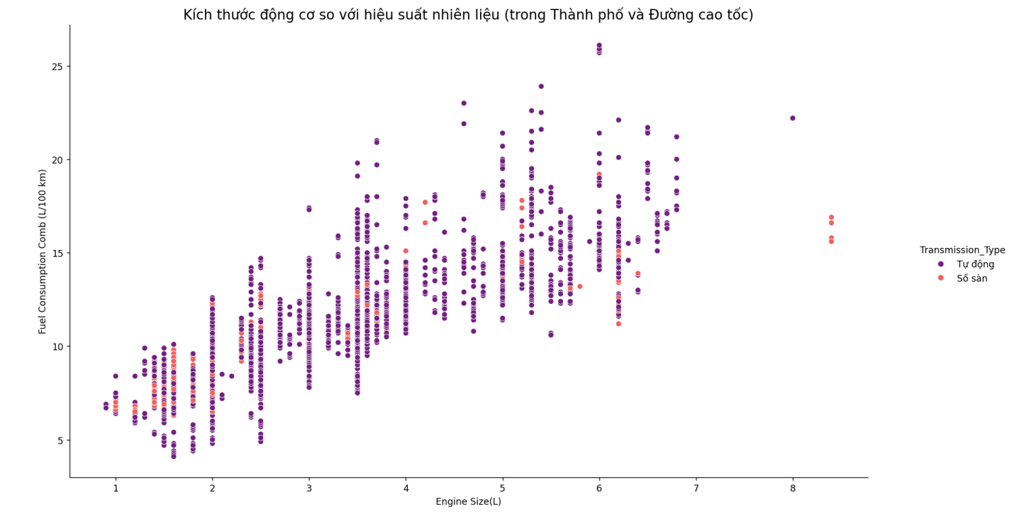

- Mối quan hệ giữa lượng khí thải CO2 và tiêu thụ nhiên liệu (trong thành phố, trên đường cao tốc, hoặc tổng hợp) giữa các xe có hộp số tự động và hộp số sàn
# 11. Các đồ thị thể hiện mối quan hệ giữa lượng khí thải CO2 và tiêu thụ nhiên liệu (trong thành phố, trên đường cao tốc, hoặc tổng hợp) giữa các xe có hộp số tự động và hộp số sàn
plt.figure(figsize=(15,5))
sns.relplot(data=data, x=data['CO2 Emissions(g/km)'], y=data['Fuel Consumption City (L/100 km)'],
hue=data['Transmission_Type'], palette='magma', height=6, aspect=1.5)
plt.title('Lượng khí thải CO2 (g/km) so với hiệu suất nhiên liệu (trong thành phố) của các xe có hộp số tự động & hộp số sàn', fontsize=15)
plt.show()

plt.figure(figsize=(15,5))
sns.relplot(data=data, x=data['CO2 Emissions(g/km)'], y=data['Fuel Consumption Hwy (L/100 km)'],
hue=data['Transmission_Type'], palette='magma', height=6, aspect=1.5)
plt.title('Lượng khí thải CO2 (g/km) so với hiệu suất nhiên liệu (trên đường cao tốc) của các xe có hộp số tự động & hộp số sàn', fontsize=15)
plt.show()

plt.figure(figsize=(15,5))
sns.relplot(data=data, x=data['CO2 Emissions(g/km)'], y=data['Fuel Consumption Comb (L/100 km)'],
hue=data['Transmission_Type'], palette='magma', height=6, aspect=1.5)
plt.title('Lượng khí thải CO2 (g/km) so với hiệu suất nhiên liệu (trong thành phố & trên đường cao tốc) của các xe có hộp số tự động & hộp số sàn', fontsize=15)
plt.show()
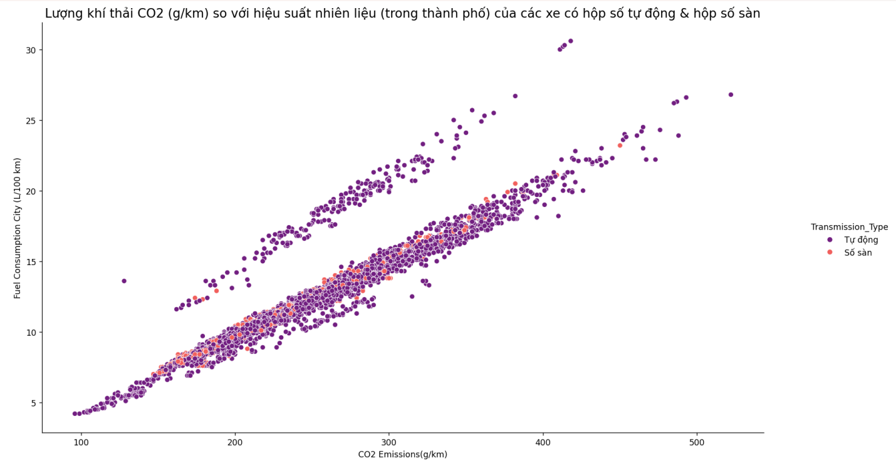
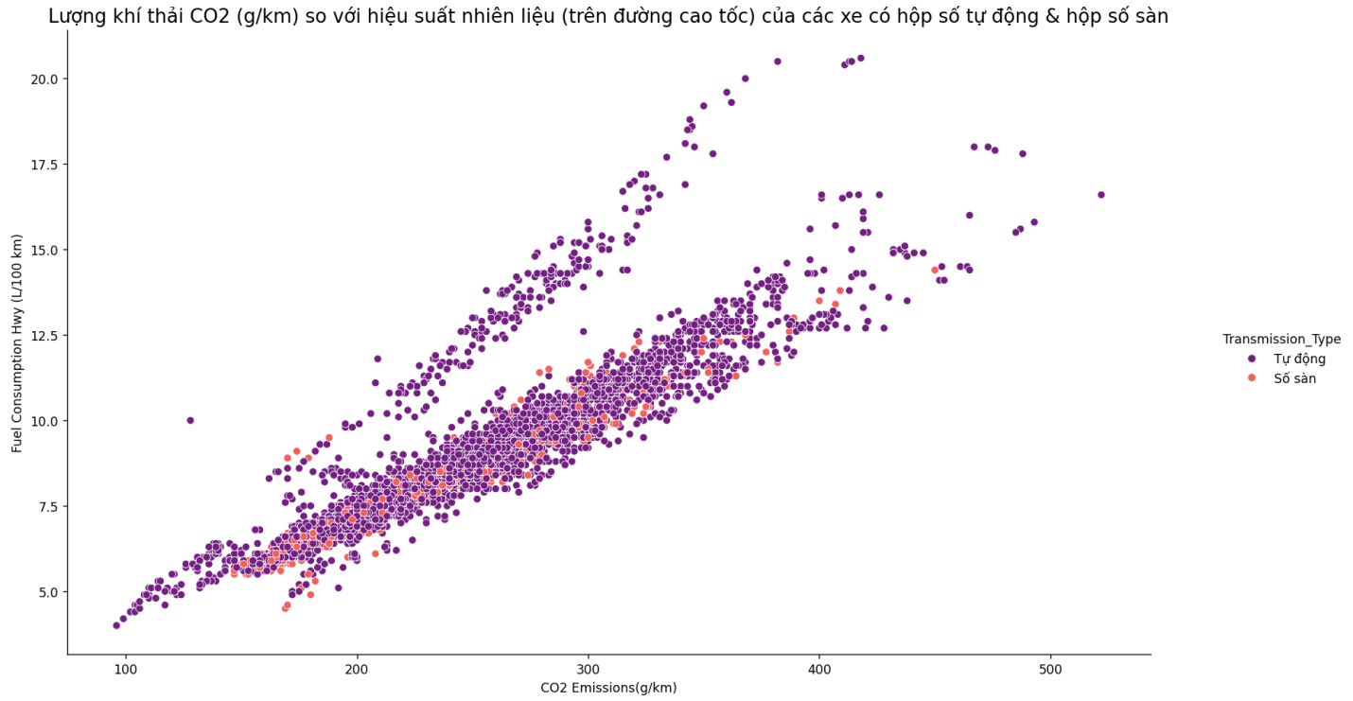
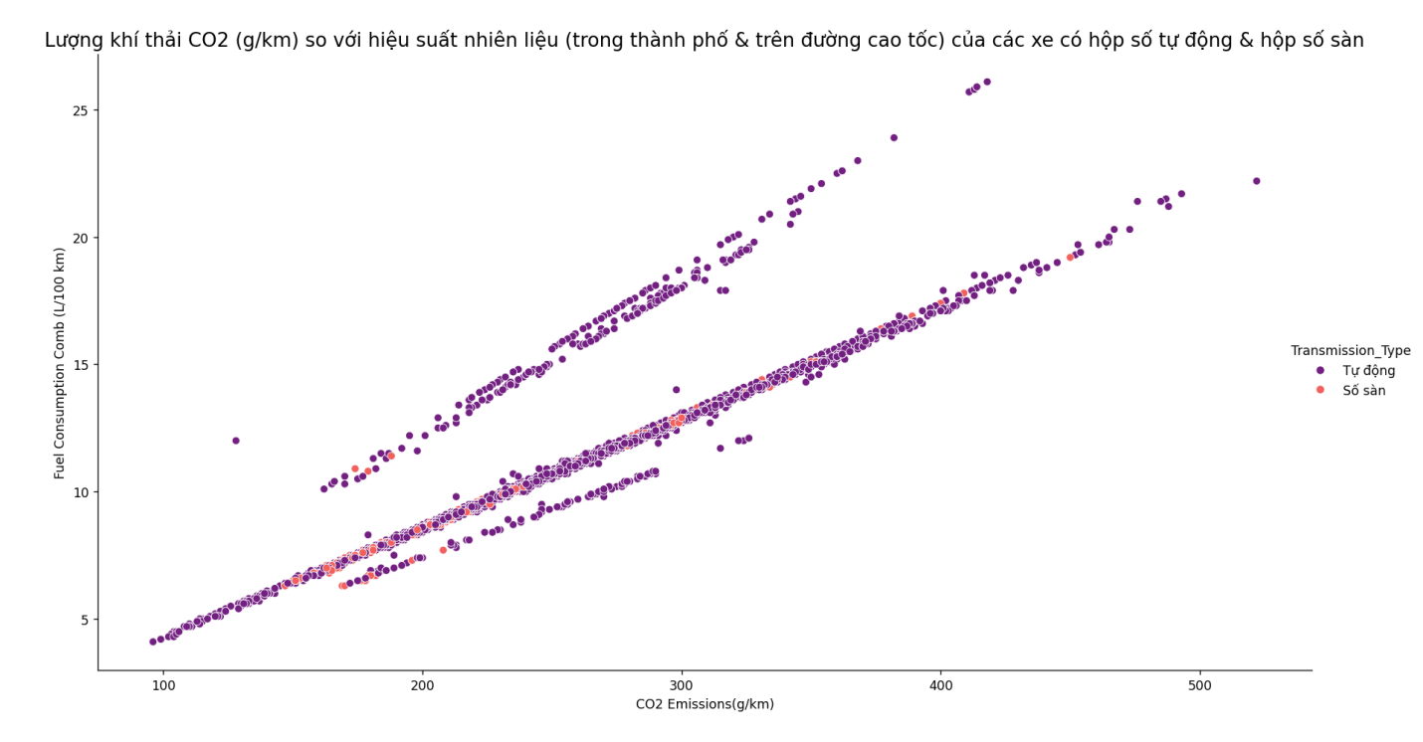

- Mối quan hệ giữa lượng khí thải CO2 và tiêu thụ nhiên liệu (trong thành phố, trên đường cao tốc, hoặc tổng hợp) giữa các loại xe sử dụng nhiên liệu khác nhau
# 12. Các đồ thị thể hiện mối quan hệ giữa lượng khí thải CO2 và tiêu thụ nhiên liệu (trong thành phố, trên đường cao tốc, hoặc tổng hợp) giữa các loại xe sử dụng nhiên liệu khác nhau
plt.figure(figsize=(15,5))
ax=sns.relplot(data=data, x=data['CO2 Emissions(g/km)'], y=data['Fuel Consumption City (L/100 km)'],
hue=data['Fuel Type'], palette='magma', height=6, aspect=1.5)
plt.title('Lượng khí thải CO2 (g/km) so với hiệu suất nhiên liệu (trong thành phố) của các loại xe sử dụng nhiên liệu khác nhau', fontsize=15)
plt.show()

plt.figure(figsize=(15,5))
ax=sns.relplot(data=data, x=data['CO2 Emissions(g/km)'], y=data['Fuel Consumption Hwy (L/100 km)'],
hue=data['Fuel Type'], palette='magma', height=6, aspect=1.5)
plt.title('Lượng khí thải CO2 (g/km) so với hiệu suất nhiên liệu (trên đường cao tốc) của các loại xe sử dụng nhiên liệu khác nhau', fontsize=15)
plt.show()

plt.figure(figsize=(15,5))
ax=sns.relplot(data=data, x=data['CO2 Emissions(g/km)'], y=data['Fuel Consumption Comb (L/100 km)'],
hue=data['Fuel Type'], palette='magma', height=6, aspect=1.5)
plt.title('Lượng khí thải CO2 (g/km) so với hiệu suất nhiên liệu (trong thành phố & trên đường cao tốc) của các loại xe sử dụng nhiên liệu khác nhau', fontsize=15)
plt.show()

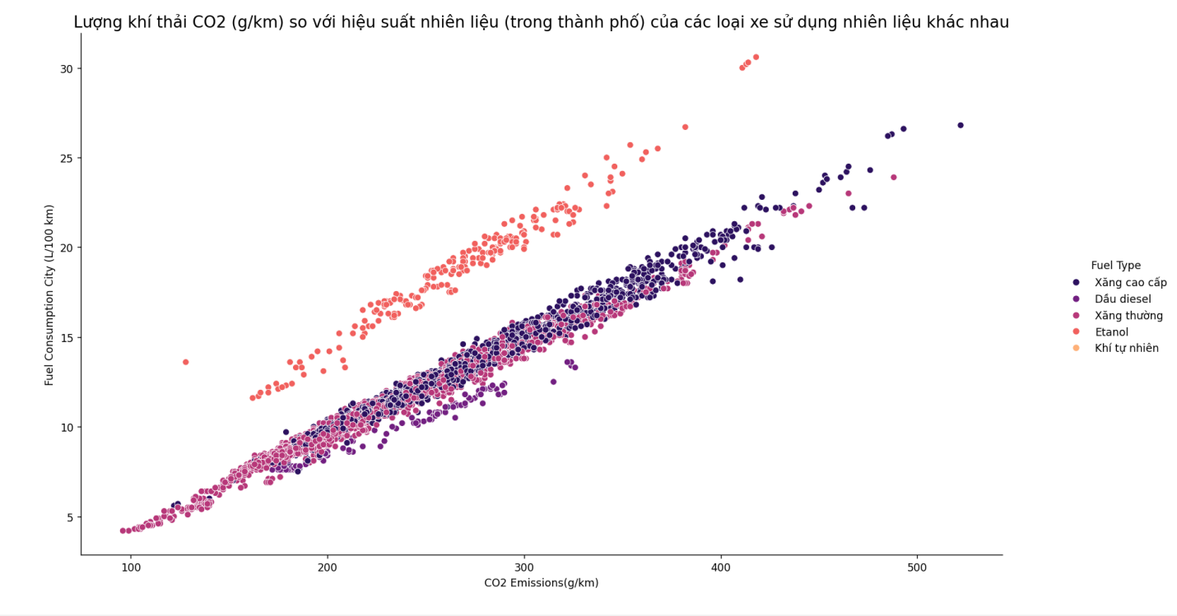
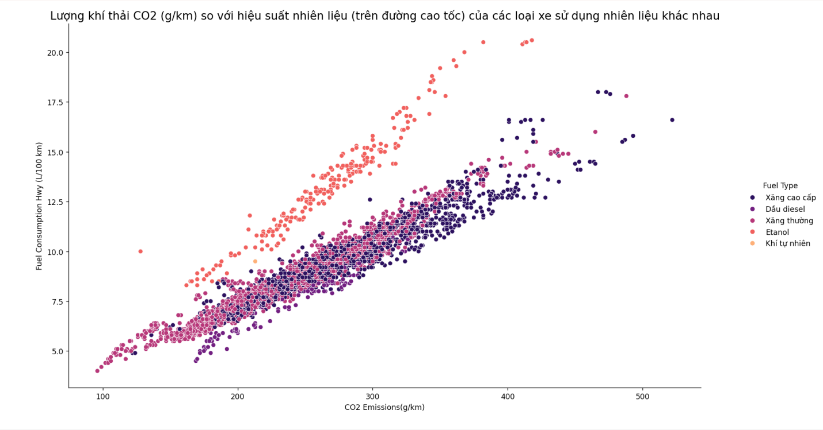
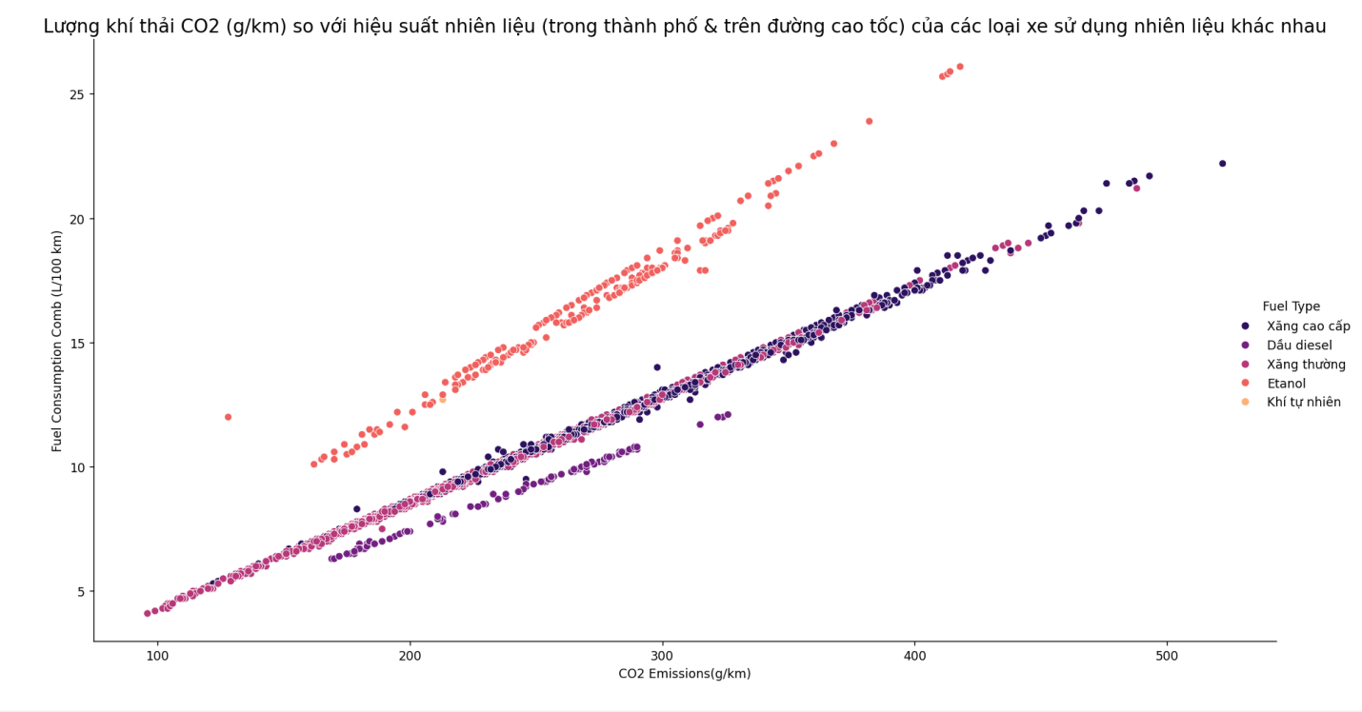

- Mối tương quan giữa kích thước động cơ, số xy-lanh, tiêu thụ nhiên liệu (trong thành phố, trên đường cao tốc, trong thành phố và trên đường cao tốc) và lượng khí thải CO2.
# 13. Đồ thị thể hiện mối tương quan giữa kích thước động cơ, số xy-lanh, tiêu thụ nhiên liệu (trong thành phố, trên đường cao tốc, trong thành phố và trên đường cao tốc) và lượng khí thải CO2.
# Tính toán hệ số tương quan Pearson giữa các biến
num_vars = ['Engine Size(L)', 'Cylinders','Fuel Consumption City (L/100 km)','Fuel Consumption Hwy (L/100 km)', 'Fuel Consumption Comb (L/100 km)', 'Fuel Consumption Comb (mpg)', 'CO2 Emissions(g/km)']
correlation = data[num_vars].corr()

# Trực quan hóa mối tương quan trong heatmap
plt.figure(figsize=(10,8))
sns.heatmap(correlation, annot=True, cmap='coolwarm')
plt.xticks(rotation=45)
plt.show()
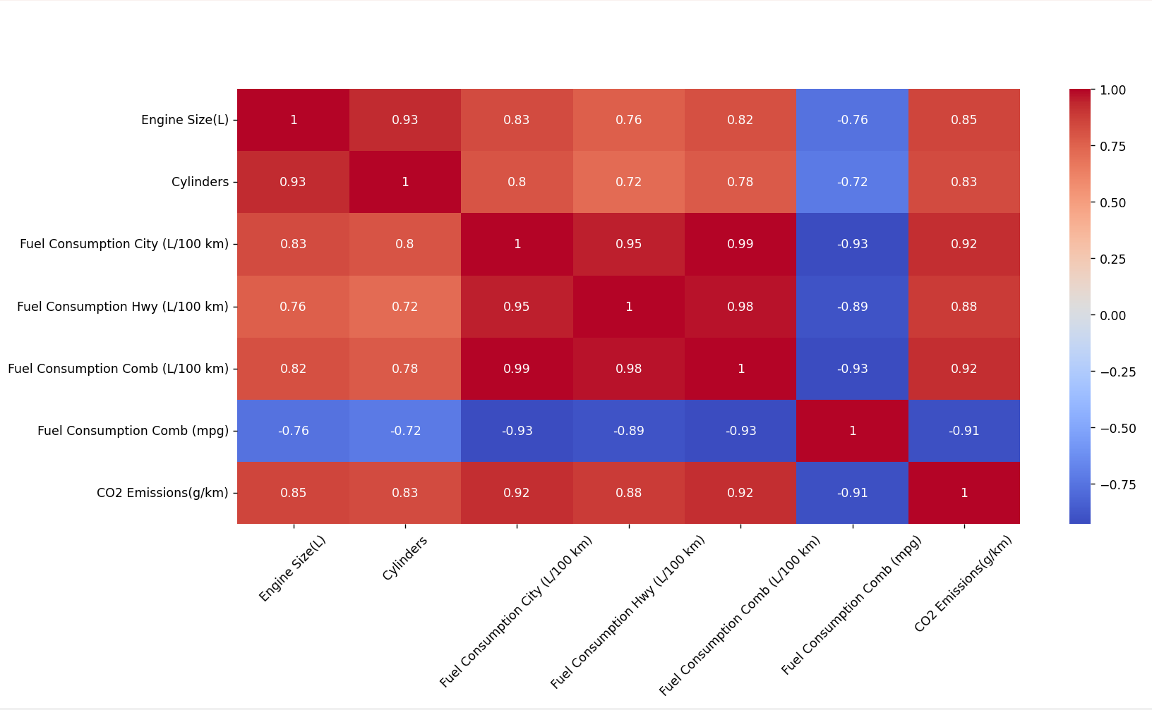

- Huấn luyện, đánh giá và đề xuất các mô hình
- Dữ liệu đầu vào và dữ liệu đầu ra của mô hình
- Dữ liệu đầu vào (features) của mô hình
Make - Nhà sản xuất xe
Model - mẫu xe
Vehicle Class - các hạng xe khác nhau, chẳng hạn như xe sedan, SUV, xe tải hoặc xe thể thao
Engine Size (L) – kích thước động cơ
Cylinders - xi lanh động cơ
Transmission - loại hộp số (hộp số tự động hoặc số tay)
Fuel Type – Loại nhiên liệu mà xe sử dụng
Fuel Consumption City (L/100 km) - mức tiêu thụ nhiên liệu của xe trong thành phố
Fuel Consumption Hwy (L/100 km) - mức tiêu thụ nhiên liệu của xe trên đường cao tốc
Fuel Consumption Comb (L/100 km) - mức tiêu thụ nhiên liệu của xe trong thành phố và đường cao tốc (kết hợp) tính bằng đơn vị L/km
Fuel Consumption Comb (mpg) - mức tiêu thụ nhiên liệu của xe trong thành phố và đường cao tốc (kết hợp) tính bằng đơn vị dặm trên gallon
- Dữ liệu đầu ra (target) của mô hình
Lượng khí CO2 phát ra (CO2 Emissions) của các phương tiện giao thông, được tính bằng gram trên mỗi kilômét.

- Mô hình được huấn luyện để dự đoán lượng khí CO2 phát ra dựa trên các thuộc tính được cung cấp. Để làm điều này, các thuộc tính của các phương tiện giao thông (dữ liệu đầu vào) được sử dụng để huấn luyện mô hình và sau đó mô hình được kiểm tra bằng cách sử dụng dữ liệu kiểm tra, và dự đoán lượng khí CO2 phát ra (dữ liệu đầu ra).

- Chia tập dữ liệu thành training và testing
# Huấn luyện và đánh giá các mô hình
print(end='\n\n')
print("Huấn luyện và đánh giá mô hình")

# Chia dữ liệu cho mô hình hồi quy
features = ['Engine Size(L)', 'Cylinders', 'Fuel Consumption City (L/100 km)', 'Fuel Consumption Hwy (L/100 km)', 'Fuel Consumption Comb (L/100 km)', 'Fuel Consumption Comb (mpg)']
X_reg = data[features]
y_reg = data['CO2 Emissions(g/km)']
# Chia tập dữ liệu thành training và testing cho mô hình hồi quy
X_train_reg, X_test_reg, y_train_reg, y_test_reg = train_test_split(X_reg, y_reg, test_size=0.2, random_state=42)

- Huấn luyện mô hình Linear Regression trên tập huấn luyện
# Huấn luyện và đánh giá mô hình Linear Regression
start_time = time.time()
model_lr = LinearRegression()
model_lr.fit(X_train_reg, y_train_reg)
y_pred_lr = model_lr.predict(X_test_reg)
end_time = time.time()

r2_lr = r2_score(y_test_reg, y_pred_lr)
mae_lr = mean_absolute_error(y_test_reg, y_pred_lr)
rmse_lr = np.sqrt(mean_squared_error(y_test_reg, y_pred_lr))

# Hiển thị đánh giá các thông số của mô hình Linear Regression
print("Đánh giá các thông số của Linear Regression:")
print(f"R2 Score: {r2_lr}")
print(f"Mean Absolute Error: {mae_lr}")
print(f"Root Mean Squared Error: {rmse_lr}")
print(f"Thời gian thực hiện: {end_time - start_time} giây")
# Hiển thị thông số của mô hình Linear Regression
print("Các tham số của Linear Regression:")
print(model_lr.get_params(), end='\n\n')
Huấn luyện và đánh giá mô hình
Đánh giá các thông số của Linear Regression:
R2 Score: 0.9018902750130587
Mean Absolute Error: 11.530719771854937
Root Mean Squared Error: 18.370108864604813
Thời gian thực hiện: 0.0072174072265625 giây
Các tham số của Linear Regression:
{'copy_X': True, 'fit_intercept': True, 'n_jobs': None, 'positive': False}
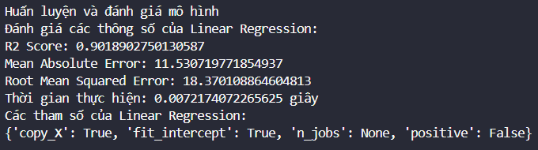
- Giải thích các tham số
copy_X:
Ý nghĩa: Điều này xác định xem dữ liệu đầu vào sẽ được sao chép hay không trước khi thực hiện tính toán.
Giải thích: Nếu copy_X được đặt là True, dữ liệu đầu vào sẽ được sao chép. Điều này có thể hữu ích nếu bạn muốn bảo vệ dữ liệu gốc khi thực hiện các thay đổi trên dữ liệu. Mặc định là True.
fit_intercept:
Ý nghĩa: Xác định xem hệ số chặn (intercept) sẽ được học hay không.
Giải thích: Nếu fit_intercept được đặt là True, mô hình sẽ học một hệ số chặn. Nếu được đặt là False, mô hình sẽ giả định rằng hệ số chặn bằng 0. Hệ số chặn là hệ số tự do trong phương trình hồi quy tuyến tính. Mặc định là True.
n_jobs:
Ý nghĩa: Số lượng công việc (jobs) được thực thi đồng thời.
Giải thích: Nếu n_jobs được đặt là một số nguyên, mô hình sẽ thực hiện các công việc huấn luyện một cách song song trên nhiều CPU/GPU (nếu có) theo số lượng được chỉ định. Nếu n_jobs là None, mô hình sẽ sử dụng một công việc duy nhất để thực hiện huấn luyện. Mặc định là None.
positive:
Ý nghĩa: Xác định xem các hệ số của mô hình có bắt buộc phải là dương hay không.
Giải thích: Nếu positive được đặt là True, các hệ số của mô hình sẽ bị ràng buộc để phải là dương. Điều này có thể hữu ích trong một số tình huống khi bạn muốn mô hình chỉ dự đoán các giá trị không âm. Mặc định là False.

- Huấn luyện mô hình Random Forest trên tập huấn luyện
# Huấn luyện và đánh giá mô hình Random Forest
start_time = time.time()
model_rf = RandomForestRegressor(n_estimators=100, random_state=42)
model_rf.fit(X_train_reg, y_train_reg)
# Dự đoán trên tập test
y_pred_rf = model_rf.predict(X_test_reg)
end_time = time.time()

# Đánh giá hiệu suất của mô hình Random Forest Regressor
r2_rf = r2_score(y_test_reg, y_pred_rf)
mae_rf = mean_absolute_error(y_test_reg, y_pred_rf)
rmse_rf = np.sqrt(mean_squared_error(y_test_reg, y_pred_rf))

# Hiển thị đánh giá các thông số của mô hình Random Forest
print("Đánh giá các thông số của Random Forest:")
print(f"R2 Score: {r2_rf}")
print(f"Mean Absolute Error: {mae_rf}")
print(f"Root Mean Squared Error: {rmse_rf}")
print(f"Thời gian thực hiện: {end_time - start_time} giây")
# Hiển thị thông số của mô hình Random Forest
print("Các tham số của Random Forest:")
print(model_rf.get_params(), end='\n\n')
Đánh giá các thông số của Random Forest:
R2 Score: 0.9752963418727846
Mean Absolute Error: 3.2121888375170844
Root Mean Squared Error: 9.217992174743651
Thời gian thực hiện: 1.3342275619506836 giây
Các tham số của Random Forest:
{'bootstrap': True, 'ccp_alpha': 0.0, 'criterion': 'squared_error', 'max_depth': None, 'max_features': 1.0, 'max_leaf_nodes': None, 'max_samples': None, 'min_impurity_decrease': 0.0, 'min_samples_leaf': 1, 'min_samples_split': 2, 'min_weight_fraction_leaf': 0.0, 'monotonic_cst': None, 'n_estimators': 100, 'n_jobs': None, 'oob_score': False, 'random_state': 42, 'verbose': 0, 'warm_start': False}
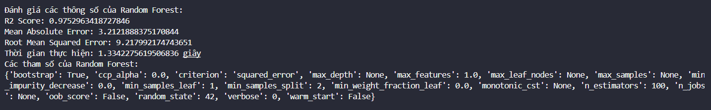
- Giải thích các tham số
bootstrap:
Ý nghĩa: Xác định xem mẫu bootstrap sẽ được sử dụng hay không khi xây dựng các cây quyết định.
Giải thích: Nếu bootstrap được đặt là True, mẫu bootstrap sẽ được tạo ra từ dữ liệu huấn luyện để xây dựng mỗi cây quyết định. Nếu bootstrap là False, toàn bộ dữ liệu huấn luyện sẽ được sử dụng để xây dựng mỗi cây. Mặc định là True.
ccp_alpha:
Ý nghĩa: Tham số điều chỉnh cho phép cắt tỉa cây quyết định.
Giải thích: ccp_alpha là một tham số điều chỉnh độ phức tạp của cây quyết định bằng cách cắt tỉa cây. Giá trị này xác định mức độ chấp nhận được của việc tăng cường (pruning) trong quá trình xây dựng cây. Mặc định là 0.0.
criterion:
Ý nghĩa: Xác định hàm mất mát để đo lường chất lượng phân chia tại mỗi nút của cây.
Giải thích: criterion xác định phương pháp sử dụng để đo lường chất lượng của mỗi phân chia tại mỗi nút trong quá trình xây dựng cây. Có hai tùy chọn phổ biến cho criterion là "mse" (mean squared error) và "mae" (mean absolute error). Mặc định là "mse".
max_depth:
Ý nghĩa: Xác định độ sâu tối đa của các cây quyết định trong bộ Random Forest.
Giải thích: max_depth xác định độ sâu tối đa của mỗi cây quyết định trong bộ Random Forest. Nếu được đặt là None, các cây sẽ được phát triển cho đến khi tất cả các lá đều thuần túy hoặc nếu các lá chứa ít hơn min_samples_split mẫu. Mặc định là None.
max_features:
Ý nghĩa: Số lượng tính năng được chọn ngẫu nhiên để tạo ra một tập con cho mỗi cây quyết định.
Giải thích: max_features xác định số lượng tính năng được chọn ngẫu nhiên để xem xét tại mỗi nút khi tìm kiếm phân chia tốt nhất. Mặc định là sqrt(n_features).
max_leaf_nodes:
Ý nghĩa: Số lượng lá tối đa mà một cây quyết định có thể có.
Giải thích: max_leaf_nodes xác định số lượng lá tối đa mà một cây quyết định có thể có. Nếu được đặt, các cây sẽ bị cắt tỉa để có không quá max_leaf_nodes lá. Mặc định là None.
min_impurity_decrease:
Ý nghĩa: Ngưỡng giảm độ không thuần khiết yêu cầu để tiếp tục phân chia.
Giải thích: min_impurity_decrease xác định mức độ giảm ít nhất cần thiết về độ không thuần khiết để tiếp tục phân chia. Nếu phân chia dẫn đến giảm độ không thuần khiết lớn hơn hoặc bằng min_impurity_decrease, nó sẽ được thực hiện. Mặc định là 0.0.
min_samples_leaf:
Ý nghĩa: Số lượng mẫu tối thiểu được yêu cầu để một nút là một lá.
Giải thích: min_samples_leaf xác định số lượng mẫu tối thiểu cần thiết để một nút trở thành một lá. Nếu một phân chia dẫn đến một nhánh có ít hơn min_samples_leaf mẫu, cây sẽ không phân chia, và nút đó sẽ trở thành một lá. Mặc định là 1.
min_samples_split:
Ý nghĩa: Số lượng mẫu tối thiểu được yêu cầu để phân chia một nút.
Giải thích: min_samples_split xác định số lượng mẫu tối thiểu cần thiết để một nút có thể được phân chia thành hai nhánh. Nếu số lượng mẫu trong một nút nhỏ hơn min_samples_split, việc phân chia sẽ không được thực hiện. Mặc định là 2.
min_weight_fraction_leaf:
Ý nghĩa: Phần trăm tối thiểu của tổng trọng số mẫu yêu cầu để một nút là một lá.
Giải thích: min_weight_fraction_leaf xác định phần trăm tối thiểu của tổng trọng số của các mẫu cần thiết để một nút trở thành một lá. Trong trường hợp này, sample_weight của mỗi mẫu được sử dụng. Mặc định là 0.0.
n_estimators:
Ý nghĩa: Số lượng cây quyết định trong bộ Random Forest.
Giải thích: n_estimators xác định số lượng cây quyết định sẽ được xây dựng trong bộ Random Forest. Mặc định là 100.
n_jobs:
Ý nghĩa: Số lượng công việc được thực thi song song.
Giải thích: n_jobs xác định số lượng công việc được thực thi song song. Nếu được đặt là -1, tất cả các lõi CPU sẽ được sử dụng. Nếu là None, chỉ một lõi sẽ được sử dụng. Mặc định là None.
oob_score:
Ý nghĩa: Xác định xem sử dụng các mẫu không được chọn vào mỗi lần bootstrap để ước lượng lỗi out-of-bag (OOB) hay không.
Giải thích: oob_score xác định xem mẫu không được chọn trong mỗi lần bootstrap có nên được sử dụng để ước lượng lỗi out-of-bag (OOB) hay không. Mặc định là False.
random_state:
Ý nghĩa: Hạt giống ngẫu nhiên.
Giải thích: random_state xác định hạt giống ngẫu nhiên để khởi tạo trạng thái ngẫu nhiên. Sử dụng một số nguyên cụ thể sẽ đảm bảo rằng mỗi lần chạy sẽ tạo ra kết quả giống nhau. Mặc định là None.
verbose:
Ý nghĩa: Xác định mức độ chi tiết của đầu ra.
Giải thích: verbose xác định mức độ chi tiết của đầu ra trong quá trình huấn luyện. Giá trị lớn hơn 0 sẽ hiển thị thông tin tiến trình, trong khi 0 sẽ tắt mọi thông báo. Mặc định là 0.
warm_start:
Ý nghĩa: Xác định xem sử dụng các trạng thái trước đó để đồng nhất lại mô hình sau mỗi lần fit() hay không.
Giải thích: warm_start xác định xem các trạng thái trước đó của mô hình có nên được sử dụng để đồng nhất lại mô hình sau mỗi lần gọi phương thức fit() hay không. Nếu được đặt là True, việc này cho phép nối tiếp huấn luyện, và các cây hiện có không bị xóa. Mặc định là False.

- Huấn luyện mô hình Decision Tree trên tập huấn luyện
# Huấn luyện và đánh giá mô hình Decision Tree Regressor
start_time = time.time()
model_dtr = DecisionTreeRegressor(random_state=42)
model_dtr.fit(X_train_reg, y_train_reg)
# Dự đoán trên tập test
y_pred = model_dtr.predict(X_test_reg)
end_time = time.time()

# Đánh giá hiệu suất của mô hình
r2 = r2_score(y_test_reg, y_pred)
mae = mean_absolute_error(y_test_reg, y_pred)
# rmse = mean_squared_error(y_test_reg, y_pred, squared=False)
rmse = np.sqrt(mean_squared_error(y_test_reg, y_pred))

print("Đánh giá các thông số của Decision Tree Regressor:")
print(f"R2 Score: {r2}")
print(f"Mean Absolute Error: {mae}")
print(f"Root Mean Squared Error: {rmse}")
print(f"Thời gian thực hiện: {end_time - start_time} giây")
# Hiển thị thông số của mô hình Decision Tree Regressor
print("Các tham số của Decision Tree Regressor:")
print(model_dtr.get_params(), end='\n\n')
Đánh giá các thông số của Decision Tree Regressor:
R2 Score: 0.9569855100419996
Mean Absolute Error: 3.35365400535827
Root Mean Squared Error: 12.163626880240813
Thời gian thực hiện: 0.011240720748901367 giây
Các tham số của Decision Tree Regressor:
{'ccp_alpha': 0.0, 'criterion': 'squared_error', 'max_depth': None, 'max_features': None, 'max_leaf_nodes': None, 'min_impurity_decrease': 0.0, 'min_samples_leaf': 1, 'min_samples_split': 2, 'min_weight_fraction_leaf': 0.0, 'monotonic_cst': None, 'random_state': 42, 'splitter': 'best'}
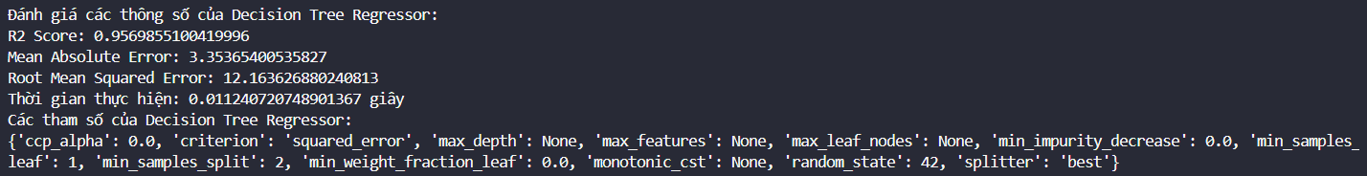
- Giải thích các tham số
ccp_alpha: Tham số này xác định giá trị alpha cho cắt tỉa Cost-Complexity Pruning. Giá trị này càng lớn, cây quyết định sẽ càng được cắt tỉa nhiều.

criterion: Loại hàm để đo lường chất lượng của một phép chia. Trong trường hợp này, 'squared_error' được sử dụng, nghĩa là mức độ giảm của phương sai.

max_depth: Độ sâu tối đa của cây quyết định. Nếu được thiết lập thành None, thì các nút sẽ được mở rộng cho đến khi tất cả các lá đều chứa ít nhất min_samples_split mẫu.

max_features: Số lượng tính năng để xem xét khi tìm kiếm phép chia tốt nhất. Nếu là None hoặc 'auto', thì số lượng tính năng sẽ bằng số lượng tính năng đầu vào.

max_leaf_nodes: Số lượng nút lá tối đa trong cây. Nếu được thiết lập, cây sẽ bị cắt tỉa sau khi cây có số lượng nút lá đủ.

min_impurity_decrease: Một nút sẽ được chia nếu việc chia sẽ giảm impurity ít nhất một lượng này. Giá trị lớn hơn sẽ dẫn đến một cây với nhiều nút hơn.

min_samples_leaf: Số lượng mẫu tối thiểu cần phải có trong mỗi nút lá. Giá trị này ngăn chặn các phân chia của nhỏ và có thể dẫn đến một cây có nhiều lá hơn.

min_samples_split: Số lượng mẫu tối thiểu cần thiết để phân chia một nút. Giảm giá trị này có thể dẫn đến một cây phức tạp hơn.

min_weight_fraction_leaf: Tương tự như min_samples_leaf, nhưng được biểu diễn dưới dạng phân số của tổng trọng số mẫu.

monotonic_cst: Một hằng số giữ cho các phân chia đồng đều.

random_state: Seed để khởi tạo trạng thái ngẫu nhiên cho mô hình.

splitter: Chiến lược để chọn phân chia tại mỗi bước. 'Best' chọn phân chia tốt nhất và 'random' chọn ngẫu nhiên một phân chia tốt nhất.

- Vẽ biểu đồ scatter plot cho kết quả thực tế và dự đoán
# Vẽ biểu đồ scatter plot cho kết quả thực tế vs dự đoán cho Linear Regression, Random Forest và Decision Tree Classification
plt.figure(figsize=(18, 6))

# Linear Regression
plt.subplot(1, 3, 1)
plt.scatter(y_test_reg, y_pred_lr, color='blue', alpha=0.5)
plt.plot([min(y_test_reg), max(y_test_reg)], [min(y_test_reg), max(y_test_reg)], color='red')
plt.title('Linear Regression: Thực tế vs Dự đoán')
plt.xlabel('Giá trị thực tế')
plt.ylabel('Giá trị dự đoán')

# Random Forest
plt.subplot(1, 3, 2)
plt.scatter(y_test_reg, y_pred_rf, color='green', alpha=0.5)
plt.plot([min(y_test_reg), max(y_test_reg)], [min(y_test_reg), max(y_test_reg)], color='red')
plt.title('Random Forest: Thực tế vs Dự đoán')
plt.xlabel('Giá trị thực tế')
plt.ylabel('Giá trị dự đoán')

# Decision Tree
plt.subplot(1, 3, 3)
plt.scatter(y_test_reg, y_pred, color='orange', alpha=0.5)
plt.plot([min(y_test_reg), max(y_test_reg)], [min(y_test_reg), max(y_test_reg)], color='red')
plt.title('Decision Tree: Thực tế vs Dự đoán')
plt.xlabel('Giá trị thực tế')
plt.ylabel('Giá trị dự đoán')

plt.tight_layout()
plt.show()
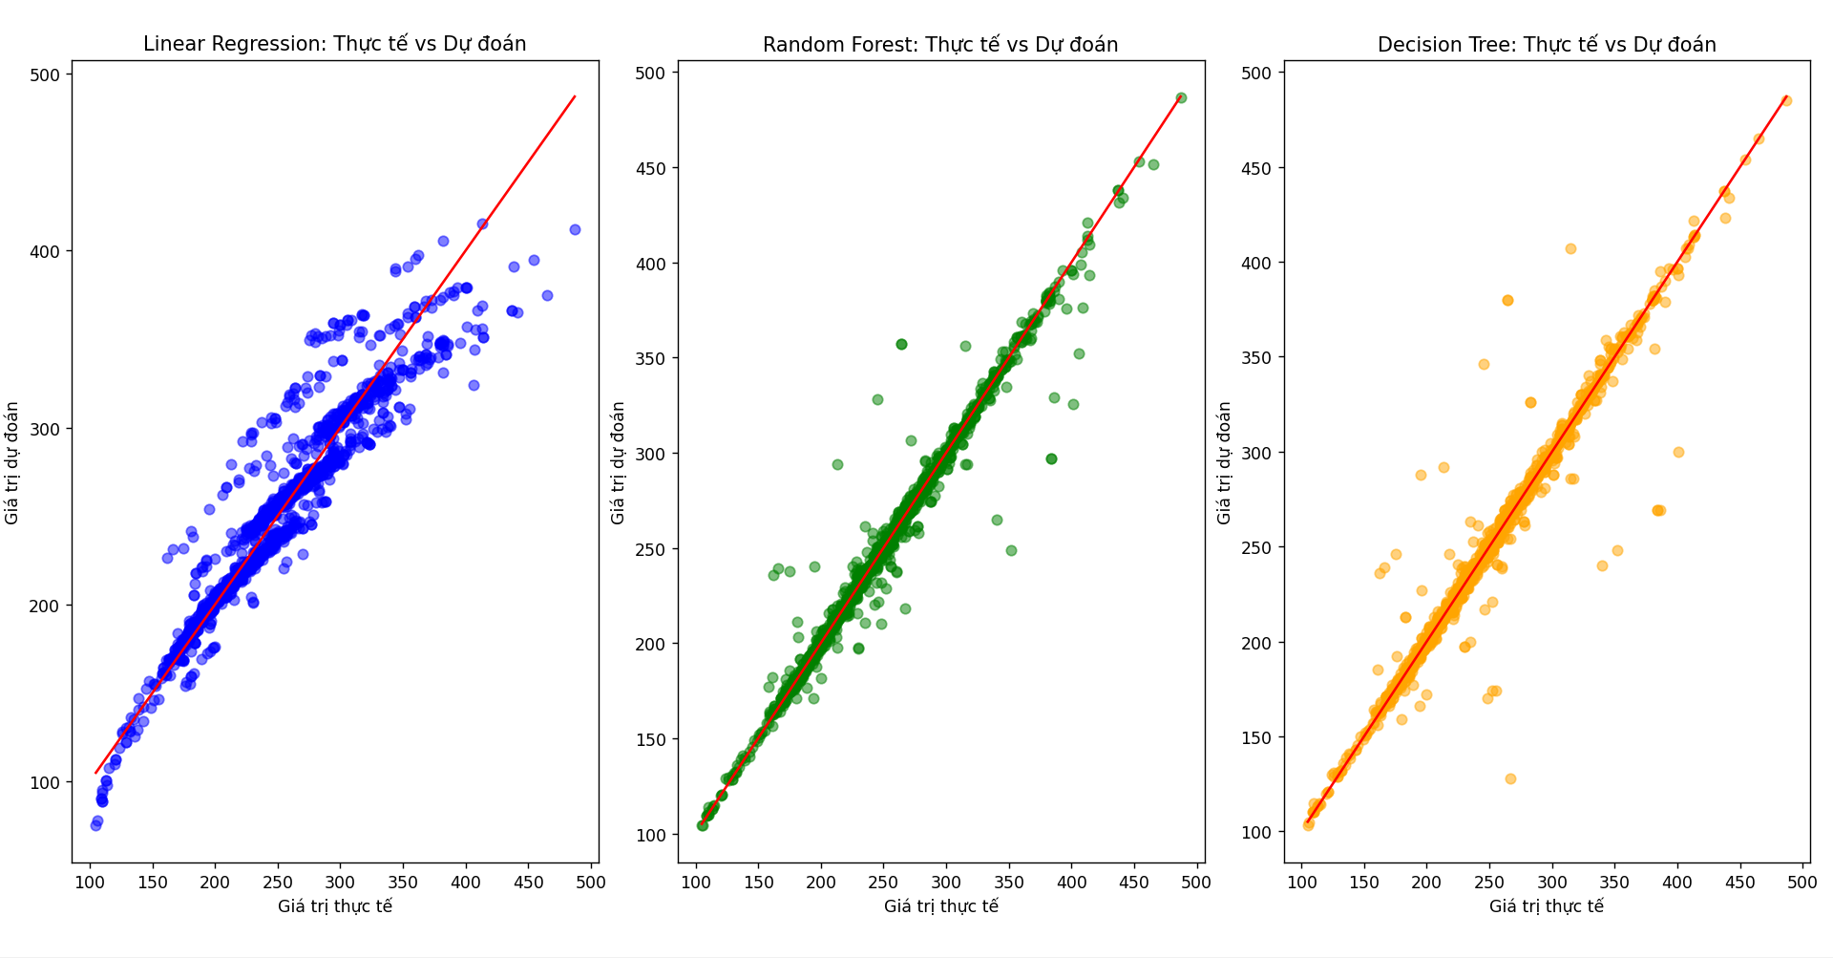

- Xuất kết quả dự đoán ra file CSV
# Xuất kết quả dự đoán tốt nhất (Random Forest Regressor) ra file CSV
results_df = pd.DataFrame({'Actual': y_test_reg, 'Predicted': y_pred_rf})
results_df.to_csv('random_forest_regressor_predictions.csv', index=False)

print("Kết quả dự đoán đã được xuất ra file random_forest_regressor_predictions.csv")
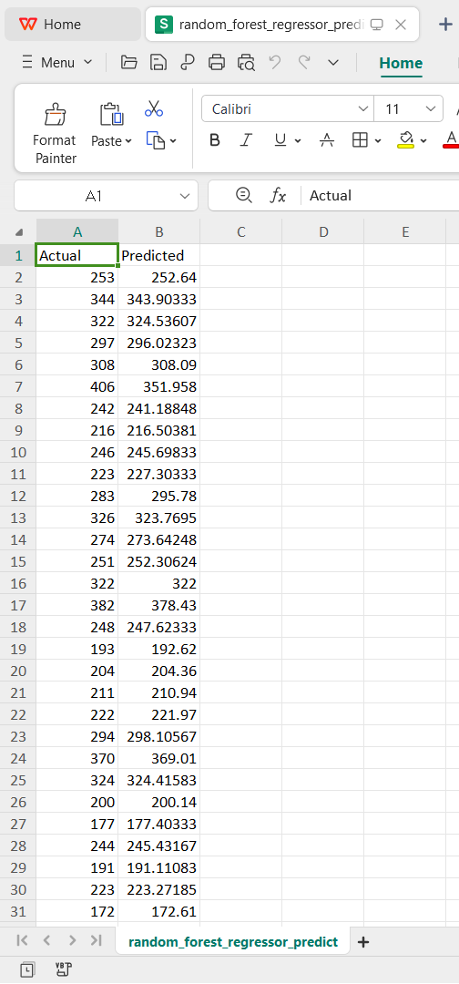
- Trường hợp sử dụng hết tất cả các cột dữ liệu
- Chọn tất cả cột dữ liệu cho mô hình
# Chọn tất cả cột
features = ['Make', 'Model', 'Vehicle Class', 'Engine Size(L)', 'Cylinders', 'Transmission', 'Fuel Type', 'Fuel Consumption City (L/100 km)', 'Fuel Consumption Hwy (L/100 km)', 'Fuel Consumption Comb (L/100 km)', 'Fuel Consumption Comb (mpg)']
# Biến đổi các cột phân loại thành biến số sử dụng OneHotEncoder
df_encoded = pd.get_dummies(data[features], drop_first=True)
y_reg = data['CO2 Emissions(g/km)']
# Chia tập dữ liệu thành training và testing cho mô hình hồi quy
X_train_reg, X_test_reg, y_train_reg, y_test_reg = train_test_split(df_encoded, y_reg, test_size=0.2, random_state=42)

- Huấn luyện và đánh giá mô hình Linear Regression
Huấn luyện và đánh giá mô hình
Đánh giá các thông số của Linear Regression:
R2 Score: -7.990181450063032e+17
Mean Absolute Error: 9488392660.446127
Root Mean Squared Error: 52424466771.47454
Thời gian thực hiện: 7.306951522827148 giây
Các tham số của Linear Regression:
{'copy_X': True, 'fit_intercept': True, 'n_jobs': None, 'positive': False}
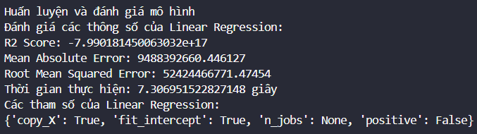

- Huấn luyện và đánh giá mô hình Random Forest
Đánh giá các thông số của Random Forest:
R2 Score: 0.9936855988550253
Mean Absolute Error: 2.212496640893898
Root Mean Squared Error: 4.660384885888425
Thời gian thực hiện: 12.787359476089478 giây
Các tham số của Random Forest:
{'bootstrap': True, 'ccp_alpha': 0.0, 'criterion': 'squared_error', 'max_depth': None, 'max_features': 1.0, 'max_leaf_nodes': None, 'max_samples': None, 'min_impurity_decrease': 0.0, 'min_samples_leaf': 1, 'min_samples_split': 2, 'min_weight_fraction_leaf': 0.0, 'monotonic_cst': None, 'n_estimators': 100, 'n_jobs': None, 'oob_score': False, 'random_state': 42, 'verbose': 0, 'warm_start': False}
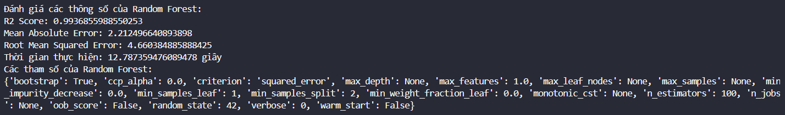

- Huấn luyện và đánh giá mô hình Decision Tree Regressor
Đánh giá các thông số của Decision Tree Regressor:
R2 Score: 0.9925157695728051
Mean Absolute Error: 2.2011171293161818
Root Mean Squared Error: 5.073752472683906
Thời gian thực hiện: 0.26712846755981445 giây
Các tham số của Decision Tree Regressor:
{'ccp_alpha': 0.0, 'criterion': 'squared_error', 'max_depth': None, 'max_features': None, 'max_leaf_nodes': None, 'min_impurity_decrease': 0.0, 'min_samples_leaf': 1, 'min_samples_split': 2, 'min_weight_fraction_leaf': 0.0, 'monotonic_cst': None, 'random_state': 42, 'splitter': 'best'}
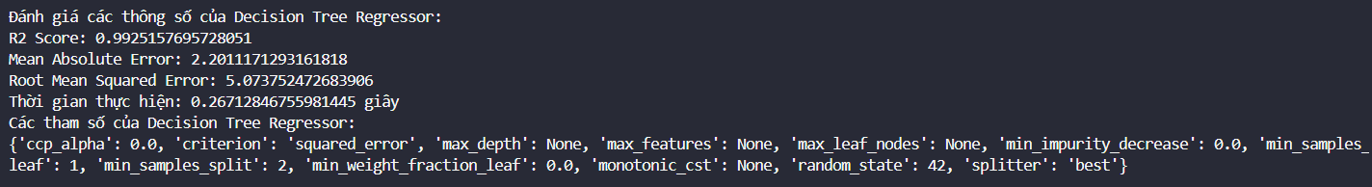

- Biểu đồ scatter plot cho kết quả thực tế và dự đoán
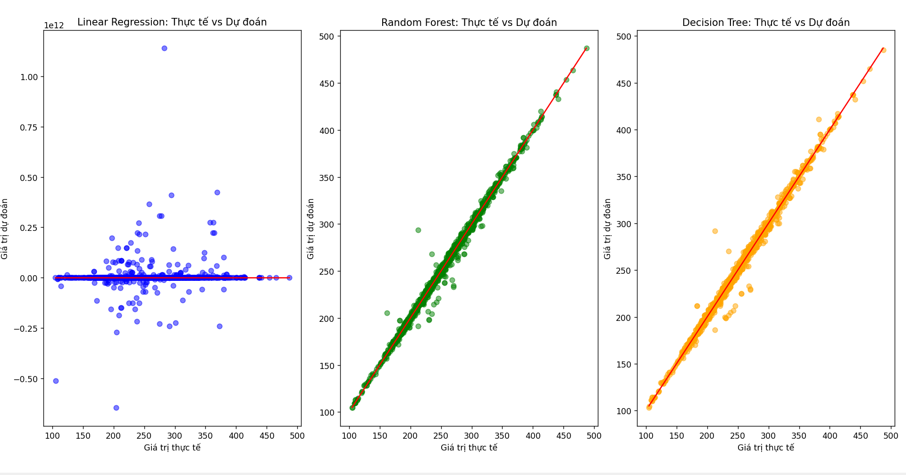

- Xuất kết quả dự đoán ra file CSV
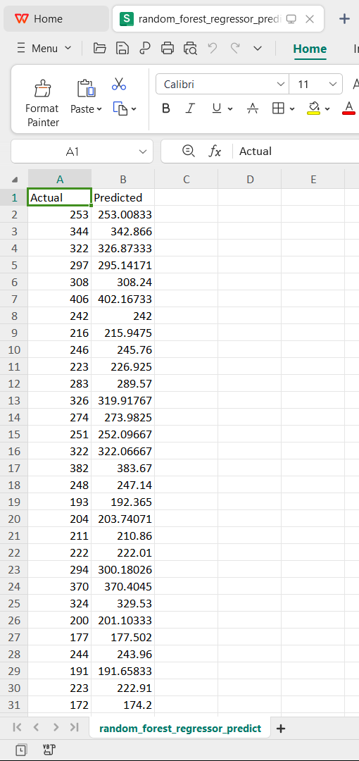

- Source Code
import pandas as pd
import matplotlib.pyplot as plt
import seaborn as sns
from sklearn.model_selection import train_test_split
from sklearn.ensemble import RandomForestRegressor
from sklearn.linear_model import LinearRegression
from sklearn.tree import DecisionTreeRegressor
from sklearn.metrics import r2_score, mean_absolute_error, mean_squared_error
import numpy as np
import time

# Đọc dữ liệu từ file CSV
data = pd.read_csv("CO2 Emissions.csv")

# Hiển thị các thông tin tổng quát về dữ liệu
# Kiểm tra số Hàng và Cột
print("Kiểm tra số hàng và cột: ")
print(data.shape , end='\n\n')
# In 20 hàng đầu tiên của tập dữ liệu
print("In 20 hàng đầu tiên của dữ liệu: ")
print(data.head(20) , end='\n\n')
# Kiểm tra loại dữ liệu của từng cột
print("Kiểm tra loại dữ liệu của từng cột: ")
print(data.info() , end='\n\n')
# Kiểm tra trùng lặp
print("Kiểm tra trùng lặp: ")
print(data.nunique() , end='\n\n')

# Đồ thị
# 1. Đồ thị hiển thị các nhà sản xuất xe hàng đầu chiếm tổng cộng 50% số xe trong tập dữ liệu.
# Đếm số lượng xe của từng nhà sản xuất
manufacturer = data['Make'].value_counts()

# Tính ngưỡng cho 50% số xe
fifty_percent = data.shape[0] / 2

# Xác định các nhà sản xuất hàng đầu chiếm 50% số xe
total = 0
count = 0
for count, val in enumerate(manufacturer.values):
total += val
if total > fifty_percent:
count += 1 # Để bao gồm nhà sản xuất cuối cùng
break

# In số lượng nhà sản xuất
print(f"Số lượng nhà sản xuất chiếm 50% số xe: {count}" , end='\n\n')

# Vẽ biểu đồ
plt.figure(figsize=(15, 6))
plt.bar(x=manufacturer.index[:count], height=manufacturer.values[:count], color='indigo')

# Thêm nhãn số lượng xe lên trên các cột
for index, value in enumerate(manufacturer.values[:count]):
plt.text(index, value + 8, str(value), ha='center')

# Thêm lưới, tiêu đề, và nhãn
plt.grid(alpha=0.4)
plt.title('Các nhà sản xuất xe hàng đầu', fontsize=15)
plt.xlabel('Nhà sản xuất', fontsize=12)
plt.ylabel('Số lượng xe', fontsize=12)
plt.xticks(rotation=45)
plt.tight_layout()

# Hiển thị biểu đồ
plt.show()

# 2. Trong số các nhà sản xuất xe hàng đầu, đồ thị hiển thị nhà sản xuất có mức tiết kiệm nhiên liệu trung bình cao nhất và thấp nhất, được đo bằng mức tiêu thụ nhiên liệu kết hợp (L/100km)
topManufacturer = manufacturer.index[:count]
fil_data = data[data['Make'].isin(topManufacturer)]

plt.figure(figsize=(15,5))
sns.boxplot(data=fil_data, x=fil_data['Make'], y=fil_data['Fuel Consumption Comb (L/100 km)'], palette='magma')
plt.xlabel('Nhà sản xuất')
plt.ylabel('Hiệu suất nhiên liệu')
plt.grid(alpha=0.4)
plt.title('So sánh hiệu suất nhiên liệu của các nhà sản xuất hàng đầu', fontsize=15)
plt.show()

# 3. Trong số các nhà sản xuất hàng đầu, đồ thị hiển thị nhà sản xuất có lượng khí thải CO2 trung bình cao nhất và thấp nhất (g/km)
plt.figure(figsize=(15,5))
sns.boxplot(data=fil_data, x=fil_data['Make'], y=fil_data['CO2 Emissions(g/km)'], palette='magma')
plt.xlabel('Nhà sản xuất')
plt.ylabel('Lượng khí thải CO2 (g/km)')
plt.grid(alpha=0.4)
plt.title('So sánh lượng khí thải CO2 của phương tiện (g/km) giữa các nhà sản xuất hàng đầu', fontsize=15)
plt.show()

# 4. Đồ thị thể hiện sự phân bố của các loại phương tiện trong tập dữ liệu
vehicles = data['Vehicle Class'].value_counts().sort_values()

# visualization
plt.figure(figsize=(15,8))
plt.barh(y=vehicles.index, width=vehicles.values, color='indigo')
plt.xlabel('Tần suất')

for index, values in enumerate(vehicles):
plt.text(values+5, index, str(values), va='center')

plt.grid(alpha=0.4)
plt.title('Phân bố của các loại phương tiện', fontsize=15)
plt.show()

# 5. Đồ thị thể hiện loại phương tiện có hiệu suất nhiên liệu trung bình cao nhất và thấp nhất, được đo bằng mức tiêu thụ nhiên liệu kết hợp (L/100km)
plt.figure(figsize=(15,5))
sns.boxplot(data=data, x=data['Vehicle Class'], y=data['Fuel Consumption Comb (L/100 km)'], palette='magma')
plt.xlabel('Loại Xe')
plt.xticks(rotation=90)
plt.ylabel('Hiệu suất nhiên liệu')
plt.grid(alpha=0.4)
plt.title('So sánh hiệu suất nhiên liệu giữa các loại phương tiện khác nhau', fontsize=15)
plt.xticks(rotation=45)
plt.show()

# 6. Đồ thị thể hiện loại xe có lượng khí thải CO2 trung bình cao nhất và thấp nhất (g/km)
plt.figure(figsize=(15,5))
sns.boxplot(data=data, x=data['Vehicle Class'], y=data['CO2 Emissions(g/km)'], palette='magma')
plt.xlabel('Loại Xe')
plt.xticks(rotation=90)
plt.ylabel('Khí Thải CO2 (g/km)')
plt.grid(alpha=0.4)
plt.title('So sánh lượng khí Thải CO2 (g/km) giữa các loại xe khác nhau', fontsize=15)
plt.xticks(rotation=45)
plt.show()

# 7. Đồ thị thể hiện tỷ lệ giữa loại hộp số tự động và hộp số thủ công trong từng loại xe khác nhau.
# Thêm 1 cột mới
data['Transmission_Type'] = data['Transmission'].apply(lambda x: 'Tự động' if x.startswith('A') else 'Số sàn')

plt.figure(figsize=(15,6))
ax=sns.countplot(data=data, x=data['Vehicle Class'], hue=data['Transmission_Type'], palette='magma')
plt.xticks(rotation=90)
plt.xlabel(' ')
plt.ylabel('Tần suất')
plt.grid(alpha=0.4)
plt.title('Dạng truyền động trong các loại xe khác nhau', fontsize=15)
plt.xticks(rotation=45)
plt.show()

# 8. Đồ thị thể hiện loại nhiên liệu phổ biến nhất được các phương tiện sử dụng
# Thay thế giá trị trong cột 'Fuel Type'
data['Fuel Type'] = data['Fuel Type'].replace(['X', 'Z', 'E', 'D', 'N'], ['Xăng thường','Xăng cao cấp','Etanol','Dầu diesel','Khí tự nhiên'])

fuel_type = data['Fuel Type'].value_counts().sort_values()

plt.figure(figsize=(12,5))
plt.barh(y=fuel_type.index, width=fuel_type.values, color='indigo')
plt.xlabel('Tần suất')

for index, values in enumerate(fuel_type):
plt.text(values+20, index, str(values), va='center')

plt.grid(alpha=0.4)
plt.title('Loại nhiên liệu phổ biến nhất sử dụng bởi phương tiện', fontsize=15)
plt.show()

# 9. Đồ thị thể hiện sự khác biệt về hiệu suất nhiên liệu và lượng khí thải CO2 giữa các loại xe sử dụng nhiên liệu khác nhau
data_loc = data[data['Fuel Type']!='Natural Gas']
labels = ['Xăng Thường','Xăng Cao Cấp','Ethanolo','Dầu Diesel']

figure, axes = plt.subplots(2,1, figsize=(10,10))
sns.boxplot(data=data_loc, x=data_loc['Fuel Type'], y=data_loc['CO2 Emissions(g/km)'], palette='magma', ax=axes[0])
axes[0].grid(alpha=0.4)
axes[0].set_xticklabels(labels)
axes[0].set_title('Khí Thải CO2 (g/km)', fontsize=12)
sns.boxplot(data=data_loc, x=data_loc['Fuel Type'], y=data_loc['Fuel Consumption Comb (L/100 km)'], palette='magma', ax=axes[1])
axes[1].grid(alpha=0.4)
axes[1].set_xticklabels(labels[:4])
axes[1].set_title('Tiêu Thụ Nhiên Liệu (L/100km)', fontsize=12)
figure.suptitle('So sánh giữa các loại xe sử dụng nhiên liệu khác nhau', fontsize=15)
plt.tight_layout(pad=1)
plt.show()

# 10. Đồ thị thể hiện sự tương quan giữa kích thước động cơ và hiệu suất nhiên liệu
plt.figure(figsize=(15,5))
ax=sns.relplot(data=data, x=data['Engine Size(L)'], y=data['Fuel Consumption Comb (L/100 km)'],
hue=data['Transmission_Type'], palette='magma', height=6, aspect=1.5)
plt.title('Kích thước động cơ so với hiệu suất nhiên liệu (trong Thành phố và Đường cao tốc)', fontsize=15)
plt.show()

# 11. Các đồ thị thể hiện mối quan hệ giữa lượng khí thải CO2 và tiêu thụ nhiên liệu (trong thành phố, trên đường cao tốc, hoặc tổng hợp) giữa các xe có hộp số tự động và hộp số sàn
plt.figure(figsize=(15,5))
sns.relplot(data=data, x=data['CO2 Emissions(g/km)'], y=data['Fuel Consumption City (L/100 km)'],
hue=data['Transmission_Type'], palette='magma', height=6, aspect=1.5)
plt.title('Lượng khí thải CO2 (g/km) so với hiệu suất nhiên liệu (trong thành phố) của các xe có hộp số tự động & hộp số sàn', fontsize=15)
plt.show()

plt.figure(figsize=(15,5))
sns.relplot(data=data, x=data['CO2 Emissions(g/km)'], y=data['Fuel Consumption Hwy (L/100 km)'],
hue=data['Transmission_Type'], palette='magma', height=6, aspect=1.5)
plt.title('Lượng khí thải CO2 (g/km) so với hiệu suất nhiên liệu (trên đường cao tốc) của các xe có hộp số tự động & hộp số sàn', fontsize=15)
plt.show()

plt.figure(figsize=(15,5))
sns.relplot(data=data, x=data['CO2 Emissions(g/km)'], y=data['Fuel Consumption Comb (L/100 km)'],
hue=data['Transmission_Type'], palette='magma', height=6, aspect=1.5)
plt.title('Lượng khí thải CO2 (g/km) so với hiệu suất nhiên liệu (trong thành phố & trên đường cao tốc) của các xe có hộp số tự động & hộp số sàn', fontsize=15)
plt.show()

# 12. Các đồ thị thể hiện mối quan hệ giữa lượng khí thải CO2 và tiêu thụ nhiên liệu (trong thành phố, trên đường cao tốc, hoặc tổng hợp) giữa các loại xe sử dụng nhiên liệu khác nhau
plt.figure(figsize=(15,5))
ax=sns.relplot(data=data, x=data['CO2 Emissions(g/km)'], y=data['Fuel Consumption City (L/100 km)'],
hue=data['Fuel Type'], palette='magma', height=6, aspect=1.5)
plt.title('Lượng khí thải CO2 (g/km) so với hiệu suất nhiên liệu (trong thành phố) của các loại xe sử dụng nhiên liệu khác nhau', fontsize=15)
plt.show()

plt.figure(figsize=(15,5))
ax=sns.relplot(data=data, x=data['CO2 Emissions(g/km)'], y=data['Fuel Consumption Hwy (L/100 km)'],
hue=data['Fuel Type'], palette='magma', height=6, aspect=1.5)
plt.title('Lượng khí thải CO2 (g/km) so với hiệu suất nhiên liệu (trên đường cao tốc) của các loại xe sử dụng nhiên liệu khác nhau', fontsize=15)
plt.show()

plt.figure(figsize=(15,5))
ax=sns.relplot(data=data, x=data['CO2 Emissions(g/km)'], y=data['Fuel Consumption Comb (L/100 km)'],
hue=data['Fuel Type'], palette='magma', height=6, aspect=1.5)
plt.title('Lượng khí thải CO2 (g/km) so với hiệu suất nhiên liệu (trong thành phố & trên đường cao tốc) của các loại xe sử dụng nhiên liệu khác nhau', fontsize=15)
plt.show()

# 13. Đồ thị thể hiện mối tương quan giữa kích thước động cơ, số xy-lanh, tiêu thụ nhiên liệu (trong thành phố, trên đường cao tốc, trong thành phố và trên đường cao tốc) và lượng khí thải CO2.
# Tính toán hệ số tương quan Pearson giữa các biến
num_vars = ['Engine Size(L)', 'Cylinders','Fuel Consumption City (L/100 km)','Fuel Consumption Hwy (L/100 km)', 'Fuel Consumption Comb (L/100 km)', 'Fuel Consumption Comb (mpg)', 'CO2 Emissions(g/km)']
correlation = data[num_vars].corr()

# Trực quan hóa mối tương quan trong heatmap
plt.figure(figsize=(10,8))
sns.heatmap(correlation, annot=True, cmap='coolwarm')
plt.xticks(rotation=45)
plt.show()

# Huấn luyện và đánh giá các mô hình
print(end='\n\n')
print("Huấn luyện và đánh giá mô hình")

# Chia dữ liệu cho mô hình hồi quy
features = ['Engine Size(L)', 'Cylinders', 'Fuel Consumption City (L/100 km)', 'Fuel Consumption Hwy (L/100 km)', 'Fuel Consumption Comb (L/100 km)', 'Fuel Consumption Comb (mpg)']
X_reg = data[features]
y_reg = data['CO2 Emissions(g/km)']
# Chia tập dữ liệu thành training và testing cho mô hình hồi quy
X_train_reg, X_test_reg, y_train_reg, y_test_reg = train_test_split(X_reg, y_reg, test_size=0.2, random_state=42)

# # Chọn tất cả cột
# features = ['Make', 'Model', 'Vehicle Class', 'Engine Size(L)', 'Cylinders', 'Transmission', 'Fuel Type', 'Fuel Consumption City (L/100 km)', 'Fuel Consumption Hwy (L/100 km)', 'Fuel Consumption Comb (L/100 km)', 'Fuel Consumption Comb (mpg)']
# # Biến đổi các cột phân loại thành biến số sử dụng OneHotEncoder
# df_encoded = pd.get_dummies(data[features], drop_first=True)
# y_reg = data['CO2 Emissions(g/km)']
# # Chia tập dữ liệu thành training và testing cho mô hình hồi quy
# X_train_reg, X_test_reg, y_train_reg, y_test_reg = train_test_split(df_encoded, y_reg, test_size=0.2, random_state=42)

# Huấn luyện và đánh giá mô hình Linear Regression
start_time = time.time()
model_lr = LinearRegression()
model_lr.fit(X_train_reg, y_train_reg)
y_pred_lr = model_lr.predict(X_test_reg)
end_time = time.time()

r2_lr = r2_score(y_test_reg, y_pred_lr)
mae_lr = mean_absolute_error(y_test_reg, y_pred_lr)
rmse_lr = np.sqrt(mean_squared_error(y_test_reg, y_pred_lr))

# Hiển thị đánh giá các thông số của mô hình Linear Regression
print("Đánh giá các thông số của Linear Regression:")
print(f"R2 Score: {r2_lr}")
print(f"Mean Absolute Error: {mae_lr}")
print(f"Root Mean Squared Error: {rmse_lr}")
print(f"Thời gian thực hiện: {end_time - start_time} giây")
# Hiển thị thông số của mô hình Linear Regression
print("Các tham số của Linear Regression:")
print(model_lr.get_params(), end='\n\n')

# Huấn luyện và đánh giá mô hình Random Forest
start_time = time.time()
model_rf = RandomForestRegressor(n_estimators=100, random_state=42)
model_rf.fit(X_train_reg, y_train_reg)
# Dự đoán trên tập test
y_pred_rf = model_rf.predict(X_test_reg)
end_time = time.time()

# Đánh giá hiệu suất của mô hình Random Forest Regressor
r2_rf = r2_score(y_test_reg, y_pred_rf)
mae_rf = mean_absolute_error(y_test_reg, y_pred_rf)
rmse_rf = np.sqrt(mean_squared_error(y_test_reg, y_pred_rf))

# Hiển thị đánh giá các thông số của mô hình Random Forest
print("Đánh giá các thông số của Random Forest:")
print(f"R2 Score: {r2_rf}")
print(f"Mean Absolute Error: {mae_rf}")
print(f"Root Mean Squared Error: {rmse_rf}")
print(f"Thời gian thực hiện: {end_time - start_time} giây")
# Hiển thị thông số của mô hình Random Forest
print("Các tham số của Random Forest:")
print(model_rf.get_params(), end='\n\n')

# Huấn luyện và đánh giá mô hình Decision Tree Regressor
start_time = time.time()
model_dtr = DecisionTreeRegressor(random_state=42)
model_dtr.fit(X_train_reg, y_train_reg)
# Dự đoán trên tập test
y_pred = model_dtr.predict(X_test_reg)
end_time = time.time()

# Đánh giá hiệu suất của mô hình
r2 = r2_score(y_test_reg, y_pred)
mae = mean_absolute_error(y_test_reg, y_pred)
# rmse = mean_squared_error(y_test_reg, y_pred, squared=False)
rmse = np.sqrt(mean_squared_error(y_test_reg, y_pred))

print("Đánh giá các thông số của Decision Tree Regressor:")
print(f"R2 Score: {r2}")
print(f"Mean Absolute Error: {mae}")
print(f"Root Mean Squared Error: {rmse}")
print(f"Thời gian thực hiện: {end_time - start_time} giây")
# Hiển thị thông số của mô hình Decision Tree Regressor
print("Các tham số của Decision Tree Regressor:")
print(model_dtr.get_params(), end='\n\n')

# Vẽ biểu đồ scatter plot cho kết quả thực tế vs dự đoán cho Linear Regression, Random Forest và Decision Tree Classification
plt.figure(figsize=(18, 6))

# Linear Regression
plt.subplot(1, 3, 1)
plt.scatter(y_test_reg, y_pred_lr, color='blue', alpha=0.5)
plt.plot([min(y_test_reg), max(y_test_reg)], [min(y_test_reg), max(y_test_reg)], color='red')
plt.title('Linear Regression: Thực tế vs Dự đoán')
plt.xlabel('Giá trị thực tế')
plt.ylabel('Giá trị dự đoán')

# Random Forest
plt.subplot(1, 3, 2)
plt.scatter(y_test_reg, y_pred_rf, color='green', alpha=0.5)
plt.plot([min(y_test_reg), max(y_test_reg)], [min(y_test_reg), max(y_test_reg)], color='red')
plt.title('Random Forest: Thực tế vs Dự đoán')
plt.xlabel('Giá trị thực tế')
plt.ylabel('Giá trị dự đoán')

# Decision Tree
plt.subplot(1, 3, 3)
plt.scatter(y_test_reg, y_pred, color='orange', alpha=0.5)
plt.plot([min(y_test_reg), max(y_test_reg)], [min(y_test_reg), max(y_test_reg)], color='red')
plt.title('Decision Tree: Thực tế vs Dự đoán')
plt.xlabel('Giá trị thực tế')
plt.ylabel('Giá trị dự đoán')

plt.tight_layout()
plt.show()

# Xuất kết quả dự đoán tốt nhất (Random Forest Regressor) ra file CSV
results_df = pd.DataFrame({'Actual': y_test_reg, 'Predicted': y_pred_rf})
results_df.to_csv('random_forest_regressor_predictions.csv', index=False)

print("Kết quả dự đoán đã được xuất ra file random_forest_regressor_predictions.csv")

